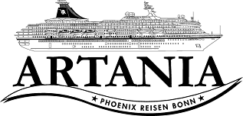

Ausflugsbericht

ART 143: 15.08. – 29.08.2016

**„ Rund um Großbritannien “**

Begleitung außer Phoenix:

Esther Lach (Showessamble)

Monika Rautenberg (Reisebüro an der Oper)

Birgit Kolbenschlag (Geiger Reisen)

Johannes Hustedt (Flötist)

Chai Min Werner (Begleitung von Johannes, Alphorn)

Stefanie Haslwinter (Shop)

Franziska Tronnier (Shop)

Georg von Wedel (Begleitung von Cori)

Claudia Peschau (Bordärztin)

Wiebke Peschau (Tochter der Bordärztin)

Lena Straub (Praktikantin Hotel Department)

Guschi Herion (Bordpfarrerin)

Volker Herion (Begleitung von Bordpfarrerin)

Petra Clamer (Lektorin)

Aileen Fritz (Krankenschwester)

Miriam Turbanisch (Krankenschwester)

Stefan Huebsch (Phoenix für einige Tage)

**Newcastle upon Tyne: 17.08.2016 // 08.00 – 18.00 Uhr**

Der Tag in Newcastle war mit einigen Schwierigkeiten verbunden. Die örtliche Agentur kümmerte sich gut um die Passagiere, dennoch gab es einige weniger zufriedenstellende Guides und Busse. Trotz vorherigem Checken der Mikrofone fielen einige während der Fahrt aus bzw. waren zu leise, weil die Motorengeräusche sehr laut waren. Der Ausflug „Panoramafahrt und Engel des Nordens“ wurde von einigen Gästen kritisiert und als schlechten Start in die Reise dargestellt. Da es sehr schwierig ist, in Newcastle gute Guides mit Deutschkenntnissen zu finden, waren die Guides eher weniger gut und kamen teils weit hergereist und hatten daher weniger gute Ortskenntnisse. Für uns ein Tag voller erster Eindrucke von England mit einigen Schwierigkeiten. Wiederholt stellen wir fest, dass dieser Hafen nicht viel Sehenswertes für unsrer Gäste birgt.

**Panoramafahrt und "Engel des Nordens"**

**ca. 4 Std.**

Während dieses Ausflugs haben Sie die Möglichkeit, einen umfassenden Eindruck von Newcastle, **einer der lebendigsten und interessantesten Städte des Vereinigten Königreichs (bitte rauslassen oder umschreiben, gibt immer wieder Anlass zu Diskussionen)**, zu erhalten. Etliche Gebäude der Stadt stehen unter Denkmalschutz. Sie lernen die wichtigsten Sehenswürdigkeiten kennen, bevor Sie Richtung Süden fahren, um die größte und eindrucksvollste Skulptur Großbritanniens anzuschauen: “The Angel of the Norh“ wurde 1990 konzipiert, wiegt über 200 Tonnen und hat eine Spannweite von 54 Metern. Die offenen Arme des Engels heißen alle Besucher des Nordosten Englands willkommen. Nach einem Fotostopp Rückfahrt zum Schiff.

Leider war recht viel Stau bei diesem Ausflug, weswegen einige Busse Schwierigkeiten hatten die Panoramafahrt vollständig durchzuführen. Dies könnte allerdings auch an dem Zeitplan des Guides gelegen haben (Bus 23, Guide: Dubbly Parks). Kabine #7450 Herr Dreesen beschwerte sich über Guide Dudley, da er wenig geschichtliche Daten einbaute. Während der Reise sollte sich allerdings herausstellen, dass Dreessens genrell nicht viel Spaß an dieser Reise hatten. Bus 22 hatte eine kaputte Klimaanlage, die allerdings dank einem sehr guten und besorgten Busfahrer am Ende besser klappte. Regen-Bogen-Reisen beschwerte sich, dass es viel zu heiß war im Bus und sie deswegen den Ausflug nicht genießen konnten. Entschädigung: zwei Flaschen Sekt für die kleine Gruppe.

**Durham Kathedrale**

**ca. 4 Std.**

Sie fahren etwa 45 Minuten Richtung Süden und erreichen die Grafschaftshauptstadt Durham, welche traumhaft an einem Steilufer gelegen ist. Sie wird von drei Seiten vom Fluss Wear umgeben. Der alte Teil der Stadt wird dominiert von der Kathedrale, der Burg und den Bürgerhäusern, die heute alle zur Universität gehören. Die Kathedrale ist historisch und architektonisch eine der interessantesten in ganz England und gehört zum UNESCO Weltkulturerbe. Sie wird als romanischer Kirchenbau bezeichnet, zeigt aber schon den Übergang zur Gotik. Das Kreuzrippengewölbe gilt als eines der ersten in Europa. Nach der ausführlichen Besichtigung startet Ihr kleiner Rundgang durch das historische Zentrum von Durham. Etwas Freizeit für eigene Erkundungen und Rückfahrt zum Schiff nach Newcastle.

**Bitte beachten:** Für Gäste mit eingeschränkter Beweglichkeit nicht geeignet.

Ablauf nach Plan. Leider hat bei Bus #1 weder Klimaanlage noch Mikrofon richtig funktioniert. Zudem war laut Escort Volker Herion der Guide unorganisiert und das Deutsch war trotz Muttersprache nicht gut. WIE IMMER der Vorschlag: den Ausflug als Transfer ohne Guide anbieten mit Eigenbesichtigung der Kathedrale. Wiederholt hatten wir zahlreiche Gäste des Ausflugs bei uns, die das Preis-Leistungs-Verhältnis stark kritisiert haben.

**Alnwick Castle**

**ca. 4,5 Std.**

Sie fahren durch Newcastle in Richtung Norden und erreichen in etwa einer Stunde Alnwick Castle. Es ist als das "Windsor Castle des Nordens" bekannt und nicht nur ein historisches Denkmal, sondern auch der Wohnsitz des 12. Herzogs von Northumberland, Ralph Percy, dessen Familie seit bereits 700 Jahren im Besitz des Schlosses ist. In jüngster Zeit wurde Alnwick Castle als Kulisse für erfolgreiche Filme wie "Harry Potter" und "Robin Hood - König der Diebe" genutzt. Im Inneren der luxuriösen Prunkgemächer kann man eine der besten privaten Sammlungen der Renaissance-Kunst in Europa bewundern. **Rundgang (schon aber eben ungeführt auf eigene Faust!)** durch das Schloss und anschließend Freizeit für eigene Erkundungen in der historischen Stadt Alnwick. Rückfahrt nach Newcastle zum Schiff.

**Bitte beachten:** Für Gäste mit eingeschränkter Beweglichkeit nicht geeignet.

Alles nach Plan. Der Rückweg wurde über Newcastle Quayside geführt, weswegen die Gäste noch etwas von Newcastle sehen konnten, was sehr empfehlenswert ist. Wichtig ist, dass es sich in Alnwick Castle um einen individuellen Rundgang handelt, hier gibt es keine Erklärungen vom Guide. In jedem Raum steht dort ein Angestellter, der auf Fragen antwortet, allerdings nur auf Englisch. Im Castle selbst darf man keine Film+Fotoaufnahmen machen!!! Bitte mit aufnehmen in die Ausflugsbeschreibung.

**Die Wiege des englischen Christentums**

**ca. 8,5 Std.**

Sie fahren Richtung Norden, entlang der besonders schönen Küste von Northumberland mit verschlafenen Fischerdörfern und wunderschönen Schlössern. Sie erreichen Woodhorn mit preisgekröntem Museum, das das Leben der Bergarbeiter zeigt und originale Gebäude und Anlagen aus der ehemaligen Zeche darstellt. Nach der etwa einstündigen Besichtigung Weiterfahrt durch die reizvollen Dörfer Warkworth und Alnmouth, bevor Sie die Hauptstadt des ehemaligen Königreiches von Northumberland erreichen: Bamburgh mit seinem eindrucksvollen Schloss. Aufenthalt ca. eine Stunde mit Lunchbox-Mittagessen. Höhepunkt dieser Tagestour ist die Gezeiteninsel Lindisfarne, auch "Holy Island" genannt, da dieser Ort als Geburtsstätte des englischen Christentums gilt. Im 7. Jh. wurde hier ein Kloster errichtet, das später von den Wikingern zerstört wurde. An gleicher Stelle wurde im 11. Jh. ein Benediktinerkloster gegründet, dessen Ruinen Sie besichtigen. Anschließend haben Sie ausreichend Zeit zur freien Verfügung, um das im 16. Jh. auf einem erloschenen Vulkan erbaute Schloss von außen anzuschauen sowie einen Bummel durch den kleinen ruhigen Ort zu unternehmen (Aufenthalt gesamt ca. 2,5 Std.). Etwa 1,5-stündige Rückfahrt zum Schiff.

**Bitte beachten:** Begrenzte Teilnehmerzahl.

Vorbehaltlich Änderungen Programm/Preis (Stand: März 2016)

Alles nach Plan.

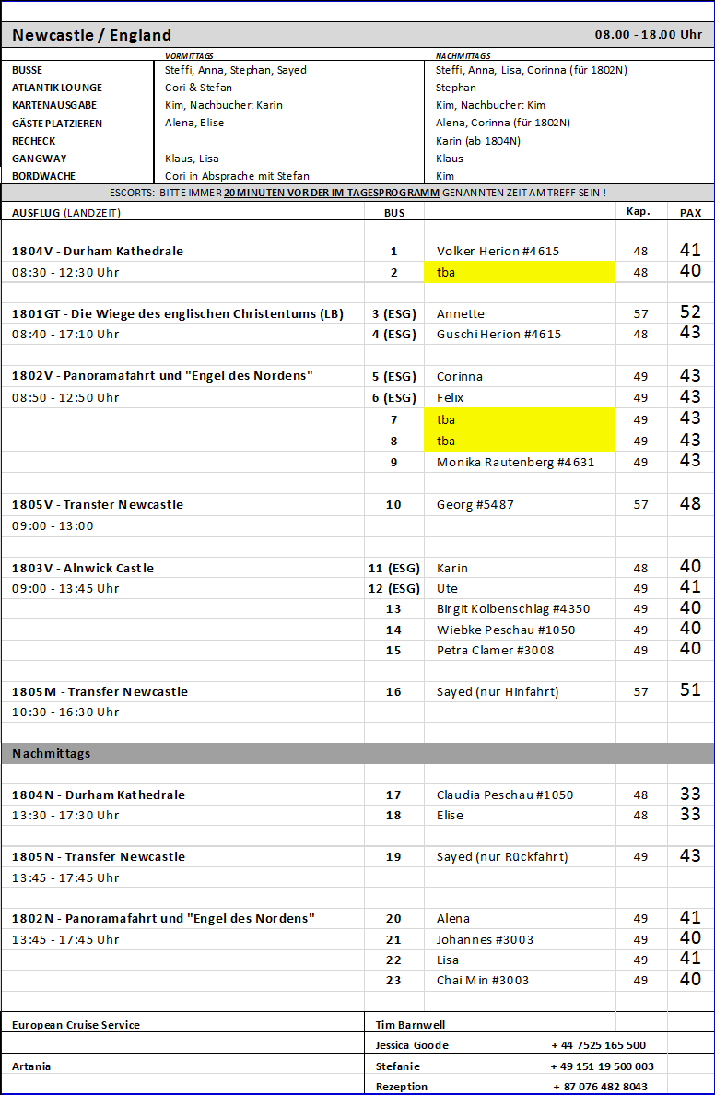

**Rosyth: 18.08.2016 // 07.00 – 18.00 Uhr**

Die Ausflüge verliefen alle nach Plan. Leider gab es auf dem Rückweg aus Edinburgh Stau, sodass einige Busse später kamen. Da wir pünktlich abfahren mussten, um die Brücke vor Rosyth passieren zu können, gab es ein paar Schweißperlen auf den Köpfen der Escorts, dem Busteam und den Busfahrern. Zum Glück ist trotz einer Verspätung des Ausflugs „Edinburgh und Royal Yacht Britannia“ im Bus Nr. 16, alles gut gegangen. Die Astor neben uns lag mehrere Tage für das Royal Military Tattoo Festival. Vielleicht auch für die Artania eine Idee das Military Tattoo anzubieten.

**Trossachs**

**ca. 4,5 Std.**

Sie fahren vom Hafen in nordwestliche Richtung zur malerischen Gegend von Trossachs, berühmt für zahlreiche schottische Lochs, weitläufige Wälder sowie kleine charmante Städte und Dörfer. Unterwegs passieren Sie den berühmten Schauplatz der Schlacht von Bannockburn, wo 1314 der Ritter "Braveheart" mit seinem Heer über die Engländer siegte und damit den Grundstein für die schottische Unabhängigkeit legte. Ganz in der Nähe liegt das herrliche Schloss Stirling, das auf einem vulkanischen Felsen thront und bereits von weitem gut sichtbar ist. Das Schloss spielte eine wichtige Rolle in der Geschichte Schottlands und wurde mindestens sechzehn mal angegriffen, aber nie eingenommen. Nach einem kurzen Fotostopp fahren Sie weiter über die Autobahn, bis Sie den Nationalpark rund um Callender erreichen. Genießen Sie die typisch schottische Landschaft mit herrlichen Seen und Wäldern. Sie besuchen das Dorf Loch Katrine, das besonders schön in die Landschaft eingebettet liegt. Nach etwas Freizeit fahren Sie über Aberfoyle zurück zum Schiff.

**Bitte beachten:** Begrenzte Teilnehmerzahl.

Alles nach Plan.

**Königliches St. Andrews**

**ca. 5 Std.**

Gut eine Stunde Busfahrt zum nördlich gelegenen Küstenort St. Andrews, der als einer der schönsten ganz Schottlands beschrieben wird. Die Kleinstadt an der Ostküste wurde 1620 zur königlichen Stadt erkoren und ist heute noch für ihre traditionsreiche Universität bekannt. Kurze Orientierungsfahrt vorbei an den wichtigsten Sehenswürdigkeiten. Anschließend haben Sie etwa 2,5 Std. Zeit, den Ort individuell zu erkunden. Ihr Reiseleiter wird Sie vorab über St. Andrews informieren und Ihnen einige Geheimtipps mit auf den Weg geben. Sehenswert sind die Universitätskapelle, in welcher Prinz William 2005 seine Abschlussurkunde in Empfang nahm, sowie das ehemalige Wohnhaus der schottischen Königin Mary. Starten Sie Ihre individuelle Stadtbesichtigung an den Ruinen der Alten Kathedrale, deren Ursprünge auf das 12. Jh. zurückgehen. Im Mittelalter war sie ein beliebtes Ziel für Pilger, da hier die Gebeine von St. Andrew ruhten. Sehenswert ist auch der Botanische Garten. Für Golfspieler wird das preisgekrönte Museum des Britischen Golfsports interessant sein. Nach Ihrem Aufenthalt fahren Sie zurück zum Schiff.

Alles nach Plan.

**Edinburgh und Royal Yacht Britannia**

**ca. 4,5 Std.**

Vom Schiff fahren Sie in das Zentrum von Edinburgh. Ihre Panoramarundfahrt führt an einigen der bekannten Sehenswürdigkeiten vorbei wie der Royal Mile, der Princes Street, dem Edinburgh Castle und dem Schottischen Parlament. Nur wenige Kilometer außerhalb des Stadtzentrums von Edinburgh, im Distrikt Leith, liegt die vermutlich berühmteste Yacht der Welt, die Royal Yacht Britannia. Über 40 Jahre diente die Yacht als schwimmendes Zuhause des Britischen Königshauses. Heute ist sie ein interessantes Museum, das Einblicke in das Leben der Königlichen Familie an Bord gibt. Fahrt zum Besucherzentrum, bevor Sie schließlich an Bord gehen dürfen. Jeder Besucher wird mit einem elektronischen Museumsführer ausgestattet und kann somit die fünf Decks der Yacht ganz individuell und im eigenen Tempo erkunden. Sowohl der Wohnbereich wie auch der Arbeitsbereich, die Brücke und die Wäscherei sind zur Besichtigung freigegeben. Nach dem Besuch der Yacht kehren Sie zum Schiff zurück.

**Bitte beachten:** Begrenzte Teilnehmerzahl.

Alles nach Plan.

**Panoramafahrt und Edinburgh Castle**

**ca. 4,5 Std.**

Über die Hauptstraße fahren Sie in das Zentrum Edinburghs zur Princes Street mit zahlreichen Geschäften und schön angelegten Gärten. Besuchen Sie das prächtige Edinburgh Castle, 136 m über der Stadt gelegen. Während der Besichtigung des Schlosses sehen Sie u.a. den alten Königspalast aus dem 15. Jh., in welchem die schottischen Kronjuwelen aufbewahrt werden, sowie die Wohnung, in der einst die schottische Königin Mary ihren Sohn, den späteren König James VI. von Schottland, zur Welt brachte. Anschließend Panoramafahrt durch die Altstadt Edinburghs, vorbei an den bekannten Sehenswürdigkeiten wie der Royal Mile, dem Schlossberg, Lawnmarket, der High Street und dem Schottischen Parlament. Abschließend passieren Sie Holyrood Palace, Sitz der Königin Elizabeth II. in Schottland, und kehren zum Schiff zurück.

**Bitte beachten:** Für Gäste mit eingeschränkter Beweglichkeit nicht geeignet.

Alles nach Plan.

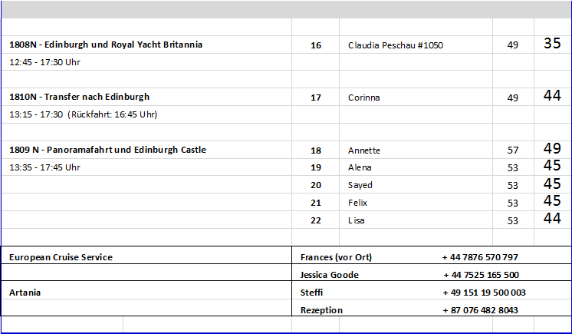

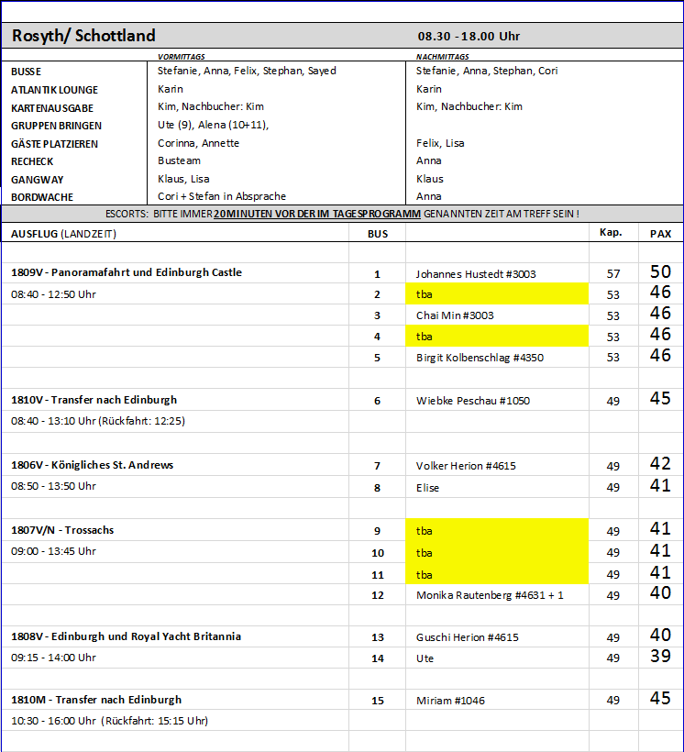

**Invergordon: 19.08.2016 // 08.00 – 18.30 Uhr**

**Panoramatour**

**ca. 3,5 Std.**

Während dieser Panoramatour erleben Sie einige landschaftliche Höhepunkte des Schottischen Hochlandes. Zunächst fahren Sie in das hübsche Städtchen Dornoch mit der sehenswerten Kathedrale sowie dem im Jahr 1877 gegründeten und damit ältesten Golfplatz der Welt. Sie können während Ihres kurzen Aufenthaltes den Ort erkunden und dem alten Gefängnis (heute Einkaufszentrum) einen Besuch abstatten. Anschließend fahren Sie durch die schöne Landschaft des Hochmoores und durch das Städtchen Lairg mit Blick auf "Loch Shin" und die Shin-Wasserfälle. Sie fahren weiter am "Dornoch Firth" entlang, einem Meeresarm der Nordsee an der schottischen Ostküste, bis zum Dörfchen Alness. Danach treten Sie Ihre Rückfahrt an, die Sie durch die schottische Moorlandschaft mit teilweise spektakulären Ausblicken führt.

Alles nach Plan.

**Glenmorangie-Brennerei und Dorf Dornoch**

**ca. 4 Std.**

Nach kurzer Fahrt erreichen Sie den Ort Tain im Schottischen Hochland, Hauptsitz der Brennerei Glenmorangie, die einen der beliebtesten Whiskys der Welt herstellt und exportiert. Während eines Rundgangs bestaunen Sie die Produktion in hohen Brennblasen aus Kupfer und werden überrascht sein, wie wenige "Mashmen", "Stilmen" und Lageristen notwendig sind, um ein derart hochwertiges Produkt zu erzeugen. Nach der Besichtigung erhalten Sie eine kleine Kostprobe von Schottlands beliebtestem Malt Whisky. Anschließend fahren Sie entlang des Meeresarmes "Dornoch Firth" durch die beeindruckende Landschaft und gelangen zum Dorf Dornoch aus dem 12 Jh., Hauptort der Grafschaft Sutherland. Umgeben von Sanddünen ist Dornoch ein beliebter Ferienort. Der Hauptplatz wird von der Kathedrale aus dem Jahr 1224 dominiert. Das beeindruckende Kirchengebäude erlangte durch die Hochzeit der Sängerin Madonna und der Taufe ihres Sohnes Weltruhm. Bei der gegenüberliegenden Einkaufsgalerie handelt es sich um das ehemalige Gefängnis. Nach etwas Freizeit für eigene Erkundungen Rückfahrt zum Schiff.

**Bitte beachten:** Sehr begrenzte Teilnehmerzahl. Nicht geeignet für Gäste mit eingeschränkter Beweglichkeit. Führung in der Brennerei in englischer Sprache.

Alles nach Plan.

**Cawdor Castle**

**ca. 4,5 Std.**

Schöne Landschaftsfahrt vom Hafen in das Schottische Hochland. Nach etwa einer Stunde erreichen Sie Cawdor Castle, berühmt durch Shakespeares "Macbeth". Dieser Sitz von Lord und Lady Cawdor ist ein eindrucksvolles Beispiel für die Bauweise schottischer Schlösser. Nach einigen Erklärungen des Reiseleiters haben Sie Zeit, das Schloss und den Garten individuell zu erkunden. Anschließend Rückfahrt zum Schiff.

**Bitte beachten:** Für Gäste mit eingeschränkter Beweglichkeit nicht geeignet.

Alles nach Plan.

**Loch Ness und Urquhart Castle**

**ca. 4,5 Std.**

Landschaftlich beeindruckende Panoramafahrt durch das Schottische Hochland zum berühmten Loch Ness, weltweit bekannt durch das Seeungeheuer Nessie. Es ist unmöglich, an Großbritanniens tiefstem Süßwassersee vorbeizufahren, ohne sich zu fragen, ob vielleicht doch ein Ungeheuer in den dunklen, tiefen Gewässern haust. Sie gelangen zum Urquhart Castle, direkt am Ufer des Lochs gelegen. Hier befinden Sie sich an einem der meist fotografierten Orte Schottlands. Das Schloss wurde sowohl als Festung als auch als Residenz erbaut. Die Legende besagt, dass Nessie oder "Beastie Wee", wie es in der Gegend liebevoll genannt wird, direkt unter der Burgruine wohnt. Etwa 1,5 Std. Freizeit zur Besichtigung der Burgruine und Rückfahrt nach Inverness. Nach ca. 45 Minuten Zeit zur freien Verfügung Rückfahrt zum Schiff.

Alles nach Plan, allerdings ist die Zeit in Inverness einfach zu knapp. Man muss hier hetzen, um einiges der Stadt zu sehen. Knackpunkt ist die Haltestelle der Busse, von dort benötigt man bereits 10 bis 15 Min, um erst einmal in den Stadtkern zu gelangen. Viele Gäste beschwerten sich über Guide Ian in Bus Nr. 10, da er recht schwer zu verstehen war.

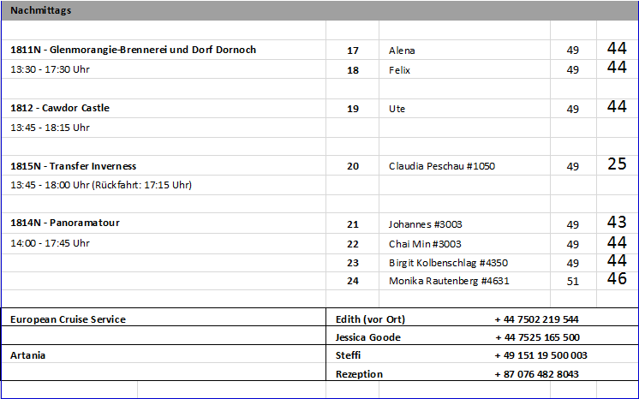

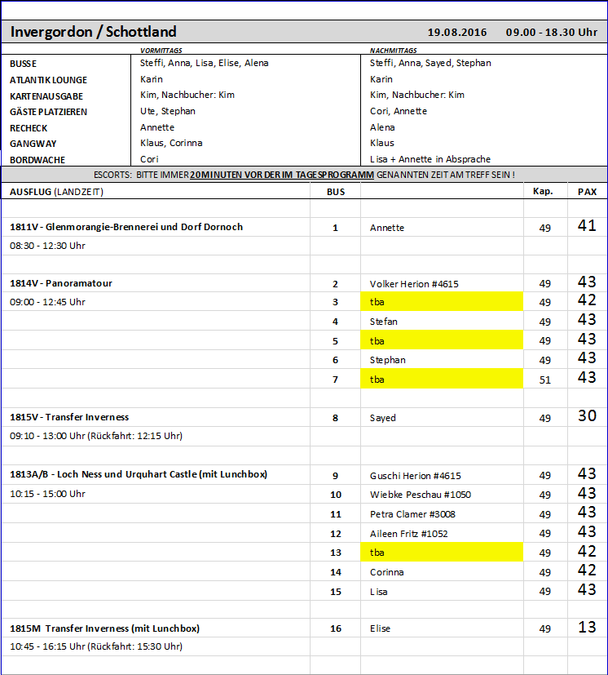

**Stornoway: 20.08.2016 // 08.00 – 19.30 Uhr**

Mit der Agentin vor Ort schien anfangs alles gut, bis sich herausstellte, dass sie für ein anderes Schiff an eben diesem Tag arbeitete und uns an zwei junge Männer übergab. Die zwei waren stets bemüht, ohne große Erfahrung mit einem Schiff unserer Größe. Es wurde einige Male von den Gästen kritisiert, dass wir englische Guides hatten, es wurde allerdings auch jeder Ausflug übersetzt. Es wäre zu überlegen englische Gruppen anzubieten, wie bereits auch auf den Weltreisen. Gäste auf GB-Reisen sprechen erfahrungsge,äß nämlich sehr gutes Englisch. Halber Tag hier ist völlig ausreichend, es muss sowieso nahezu die Hälfte der Ausflüge übersetzt werden. Die Ausflüge „Lewis – Callanish & Blackhouses“ und „Historische Stätten in Lewis“ sind vom Inhalt fast identisch, einer davon reicht ....

**Harris - Tarbert und Traumstrände**

**ca. 4,5 Std**.

Die Panoramafahrt führt Sie nach Harris in die Südregion der Insel 'Lewis and Harris', und Sie lernen die abwechslungsreiche Landschaft kennen: karge Torfmoore, die majestätische Bergwelt und traumhafte Sandstrände. Von Stornoway, mit 12.000 Einwohnern der Hauptort der Insel, fahren Sie südwärts entlang der fjordähnlichen Meeresarme von Loch Erisort und Loch Seaforth und über einen Bergpass mit herrlicher Aussicht u.a. auf den Clisham, mit 800 m höchster Berg der Äußeren Hebriden. Mit etwas Glück sichten Sie einige der einheimischen Wildtiere, etwa Rotwild, Otter oder Steinadler. Sie passieren die Walfangstation Banamhuinneader, die vor dem Ersten Weltkrieg gegründet wurde, und erreichen nach gut einstündiger Busfahrt die Landenge um Tarbert. Hier haben Sie etwa eine Stunde Zeit zur freien Verfügung, um das Dorf mit etwa 400 Einwohnern und seine Umgebung individuell zu erkunden. Anschließend fahren Sie durch eine mondähnlich-wirkende Landschaft und erreichen die endlose Weite der Strände von Luskentyre. In Horgabost haben Sie ein wenig Zeit zur freien Verfügung, um die Aussicht auf die weißen Sanddünen und das türkisfarbene klare Wasser zu genießen. Sie sehen im Hintergrund die nördlich liegenden Berge und blicken auf die vorgelagerte unbewohnte Insel Taransay. Anschließend Rückfahrt nach Stornoway.

Alles nach Plan.

**Lewis - Callanish und Blackhouses**

**ca. 3 Std.**

Sie fahren an die Westküste von Lewis und erreichen die Steinformationen von Callanish. Die hochaufragenden Steine datieren aus der Zeit um 3000 v.Chr. Sie wurden vermutlich nach dem Mond ausgerichtet und sind wie ein Kreuz angelegt mit einem Kreis in seinem Zentrum. Nach der 45-minütigen Besichtigung fahren Sie nordwärts nach Arnol, wo Sie die sogenannten "Blackhouses" kennenlernen. Es handelt sich um einen Haustyp, in dem Menschen zusammen mit ihren Tieren gelebt haben. Kuhstall, Scheune und Wohnhaus mit offener Feuerstelle bildeten die traditionellen "Langhäuser". Diese Häuser wurden noch bis in die 1970er Jahre genutzt. Im "Black House Museum" können Sie ein restauriertes Haus besichtigen. Die dicken Steinmauern, das Strohdach und das offene Torffeuer stehen im Kontrast zur Möblierung aus dem 20. Jh., die von den letzten Bewohnern dieses Hauses genutzt wurde. Nach der geführten halbstündigen Besichtigung Rückfahrt zum Schiff.

**Bitte beachten:** Durchführung in Gruppen.

Alles nach Plan.

**Panoramafahrt bis zur Südspitze**

**ca. 5,75 Std.**

Während dieser Panoramafahrt lernen Sie die abwechslungsreiche Landschaft der Insel "Lewis and Harris", mit mehr als 2.000 qkm die größte schottische Insel, ausführlicher kennen. Von Stornoway fahren Sie zunächst über karges Land, das dann nach Süden hin immer gebirgiger wird mit Blick auf den majestätisch wirkenden Clisham, den höchsten Berg der Äußeren Hebriden, sowie auf die unbewohnte Insel Taransay. Sie passieren Tarbert, an der schmalsten Stelle der Insel gelegen, fahren durch eine mondähnliche Landschaft und erblicken dann die herrlichen Strände des Inselteils Harris. Sie halten an der Bucht von Horgabost mit weißem Sandstrand und türkisfarbenem Meer. Nach einem kurzen Aufenthalt mit Fotostopp fahren Sie zur Südspitze und erreichen Rodel, wo Sie die Kirche St. Clements besichtigen, die bedeutendste Kirche der Äußeren Hebriden. Die Kirche aus dem 16. Jh. wurde von Alexander MacLeod errichtet und im 18. bzw. 19. Jh. grundlegend renoviert. Besonders auffällig ist der Glockenturm, der auf einem Felsvorsprung am westlichen Ende der Kirche errichtet wurde und dessen vier Stockwerke über eine dunkle Steintreppe und eine Reihe von Holzleitern erklommen werden konnte. Sehenswert ist auch die einzigartige Sammlung mittelalterlicher Skulpturen. Anschließend geht es auf gleicher Strecke wieder zurück mit Zwischenstopp in Tarbert. Sie können während Ihres halbstündigen Aufenthalts den größten Ort von Harris und seine Umgebung ein wenig näher kennenlernen, bevor es dann – auf gleicher Route - zurück zum Schiff geht.

**Bitte beachten:** Begrenzte Teilnehmerzahl.

Alles nach Plan. Gäste super begeistert!

**Historische Stätten in Lewis**

**ca. 3,5 Std.**

Sie lernen Lewis, den nördlichen Teil der Insel 'Lewis and Harris' kennen. Es handelt sich um eine eher ursprüngliche Gegend, mit weiten Moorlandschaften, blau-glitzernden Seen und kulturellem Erbe - ein Herzstück Gälischer Kultur mit langen Traditionen. Hier besuchen Sie eine der wichtigsten prähistorischen Stätten Schottlands: In Callanish sehen Sie die beeindruckenden alten Steinkreise, die von ähnlicher Bedeutung sind wie die von Stonehenge. Die aufragenden Steine, deren größter 4,5 m hoch ist, datieren aus der Zeit etwa 3000 v.Chr. Aus der Vogelperspektive erinnert ihre Anordnung an ein Kreuz mit zentralem Kreis. Sie fahren die Atlantik-Küstenstraße weiter und erreichen das Freilichtmuseum "The Gearrannan Blackhouses". Hier lernen Sie die "Blackhouses" kennen, ein Haustyp, der Kuhstall, Scheune und Wohnhaus kombinierte und der noch bis in die 1970er Jahre von Landpächtern genutzt wurde. Im Museum erfahren Sie Wissenswertes über die Geschichte dieses Dorfes und die Tradition der Weberei. Nach einem Rundgang durch die Anlage Rückfahrt zum Schiff.

**Bitte beachten:** Begrenzte Teilnehmerzahl.

Alles nach Plan.

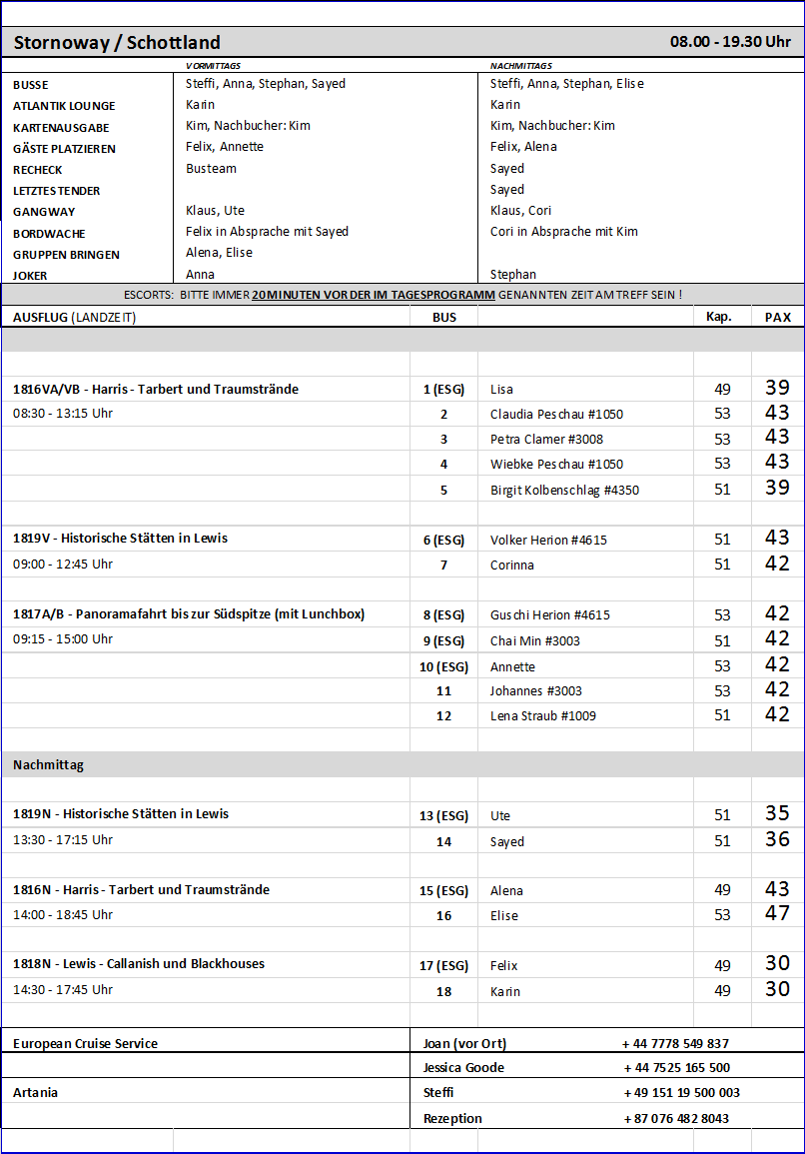

**Belfast: 20.08.2016 // 12.00 – 20.00 Uhr**

Die Unterschiede zwischen den Agenturen in England und Irland sind gewaltig. In Irland lief wie immer alles reibungslos und zuverlässig. Deutschsprachige Guides stellen hier keinerlei Problem dar. Sehr schade, hier nur einen halben Tag zu verbringen. Vielerseits der Hinweis, dass ein ganzer Tag gewünscht wäre.

**Belfast Panoramafahrt**

**ca. 3,5 Std.**

Belfast ist seit 1920 die Hauptstadt Nordirlands und bedeutende Industrie- und Hafenstadt. Während Ihrer Panoramafahrt passieren Sie die wichtigsten Sehenswürdigkeiten wie die Kathedrale St. Peter, das Opernhaus, das Rathaus und die gigantischen Kräne der Schiffswerften, wo die "Titanic" vor über 100 Jahren gebaut wurde. Sie legen einen Fotostopp am Parlamentsgebäude Stormont Castle ein. Im Westen Belfasts erhalten Sie Einblick in ein anderes Kapitel der Stadtgeschichte: Hier trennt eine Mauer die Wohngebiete Falls Road (katholische Nordiren) und Shankill Road (Protestanten). Auf ihr entstanden kunstvolle Wandgemälde, die politische und historische Ansichten darstellen. Sie haben etwas Freizeit im Stadtzentrum, bevor Sie zum Schiff zurückkehren.

Alles nach Plan.

**Stadtrundgang Belfast mit Rathaus**

**ca. 3 Std.**

Nach einer kurzen Busfahrt startet Ihr geführter Rundgang durch Belfast. Die interessante Stadt weist eine einzigartige Kultur auf, die über vier Jahrhunderte gewachsen ist. So sehen Sie den Albert Memorial Clock Tower (1865 bis 1870 errichtet), das Customs House, den St. George's Market, eine der ältesten Attraktionen von Belfast, das Theater (1894 erbaut) und die gegenüberliegende Crown Bar (oder auch Crown Liquor Saloon, der älteste Pub Irlands), die moderne Waterfront Hall, ein Kultur- und Konferenzzentrum, sowie "The Big Fish" in der Donegall Quay. Diese 1999 geschaffene 10 m lange Skulptur besteht aus Keramikmosaiken, die jede einzelne einen kleinen Ausschnitt aus der Belfaster Geschichte darstellt, z.B. einen Zeitungsausschnitt, einen Brief, ein Porträt oder eine geschichtliche Szene. Im Anschluss an den fast zweistündigen Rundgang **~~besichtigen~~** Sie das historische Rathaus, das 1906 im Stil der klassischen Renaissance erbaut wurde **~~(Führung ca. 20 Min.)~~** **Führungen sind nicht erlaubt, man kann nur einen Blick ins Vestibül werfen FOTOSTO!).** Anschließend Rückkehr per Bus zum Schiff.

**Bitte beachten:** Für Gäste mit eingeschränkter Beweglichkeit nicht geeignet. Begrenzte Teilnehmerzahl.

Alles nach Plan, bis auf das Rathaus (siehe oben).

**Landschaftsfahrt und Pub-Besuch**

**ca. 3,5 Std.**

Die Ards-Halbinsel ist ein schmaler Landstreifen zwischen der Irischen See und dem Naturhafen Strangford Lough. Sie passieren fruchtbares Weideland und bezaubernde kleine Ortschaften. Sie fahren durch das kleine Küstenstädtchen Donaghadee mit seinem malerischen Hafen und dem hübschen Leuchtturm. Anschließend werden Sie in einen Pub zu einem Glas Bier oder Ale einkehren (inklusive). Weiterfahrt zu den Ruinen des Zisterzienserklosters Grey Abbey, erbaut im 12. Jh. und umgeben von einer herrlichen Parklandschaft. Fotostopp, bevor Sie zum Schiff zurückfahren.

**Bitte beachten:** Begrenzte Teilnehmerzahl.

Alles nach Plan.

**Mount Stewart Herrenhaus und Garten**

**ca. 4 Std.**

Nach etwa einstündiger landschaftlich reizvoller Fahrt erreichen Sie das beeindruckende Anwesen Mount Stewart House. Im 19. Jh. erbaut, gilt heute der parkartig angelegte Garten als Hauptsehenswürdigkeit. Mit seinen überaus seltenen und farbenfrohen Pflanzen zählt er zu den schönsten und bekanntesten Gärten der Britischen Inseln. Die prächtige Grünanlage ist in 17 unterschiedliche Bereiche gegliedert. Mount Stewart war einst Sitz der Londonderry Familie, deren berühmtestes Familienmitglied, Lord Castlereagh, britischer Außenminister war. Nach einem individuellen Rundgang im Haus und etwas Freizeit im Garten genießen Sie eine Tasse Tee (Selbstbedienung). Anschließend Rückfahrt zum Schiff.

**Bitte beachten:** Begrenzte Teilnehmerzahl.

Alles nach Plan.

**Belfast und "Titanic Experience"**

**ca. 4 Std.**

Die Ausstellung "Titanic Experience" wurde 2012 in Belfast eröffnet und erinnert an den Untergang des Ozeanriesen im Jahr 1912. Bereits seit über 100 Jahren sind die Menschen ergriffen von der mehrfach verfilmten Tragödie. Belfast war der "Geburtsort" des Schiffes und hat dadurch einen besonderen Bezug zur RMS Titanic. Die Galerien der Ausstellung erstrecken sich über neun Stockwerke und vermitteln dem Besucher mit Spezialeffekten, kurzer audiovisueller Museumsbahnfahrt, Rekonstruktionen und innovativen sowie interaktiven Methoden neue Einblicke in die Geschichte des Schiffes. Von der Planung und Konstruktion zu Beginn des 20. Jahrhunderts bis hin zum Bau und dem Stapellauf sowie der Jungfernfahrt und dem katastrophalen Untergang am 15. April 1912 wird Ihnen die Geschichte der Titanic nähergebracht. Sehenswert sind auch die Aufnahmen des Unterwasserforschungszentrums mit Bildern vom Wrack. Neben dem Besuch der Ausstellung beinhaltet dieser Ausflug auch eine Panoramarundfahrt durch Belfast, bei der Sie die schönsten Gebäude und Sehenswürdigkeiten der Stadt passieren. Anschließend Rückkehr zum Schiff.

**Bitte beachten:** Begrenzte Teilnehmerzahl.

Alles nach Plan, die Zeit in der Titanic Experience könnte länger als 2 Stunden sein ...

**Giant's Causeway**

**ca. 5 Std.**

Sie verlassen Belfast und fahren durch die Grafschaft Antrim hinauf zum atemberaubenden Giant’s Causeway ("Damm des Riesen"), eine spektakuläre Küstenlandschaft, die vor etwa 60 Millionen Jahren durch vulkanische Ausbrüche entstanden ist. Die etwa 40.000 Felsformationen aus Basalt gehören zum Weltnaturerbe der UNESCO. Wie ein Wall hält der natürliche Damm dem rauen Klima des Atlantiks stand. Sie fahren mit Minibussen direkt zum Causeway, um die Naturgewalt hautnah zu bestaunen. Anschließend erkunden Sie das angrenzende Besucherzentrum mit interessanten Ausstellungen zur Geschichte und Geologie. Der Aussichtspunkt auf dem Dach des Zentrums bietet einen herrlichen Ausblick auf die Umgebung. Nach der Besichtigung Rückfahrt zum Schiff.

**Bitte beachten:** Für Gäste mit eingeschränkter Beweglichkeit nicht geeignet. Festes Schuhwerk empfohlen. Begrenzte Teilnehmerzahl.

Der Giants Causeway war an diesem Tag mehr als überfüllt, weswegen für Bus Nr. 1 leider keine deutschen Audioguides zur Verfügung standen. Sonst alles gut.

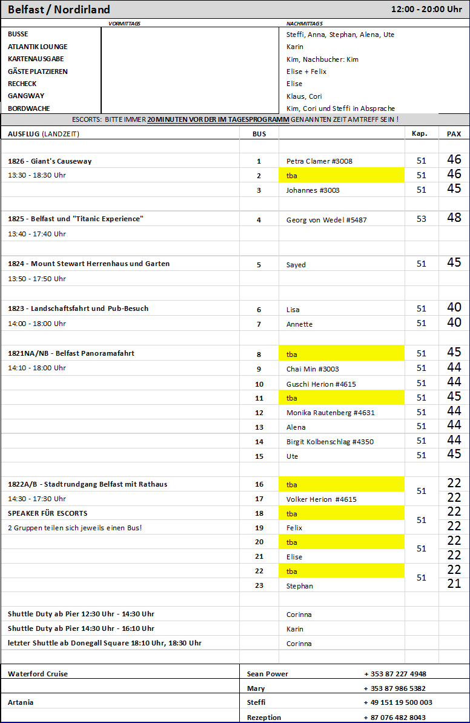

**Liverpool: 22.08.2016 // 07.30 – 22.00 Uhr**

Zurück in England warteten wieder einige Schwierigkeiten auf uns. Weiterhin war der örtliche Shuttle Bus schlecht organisiert. Die Agentur konnte nur unstimmige bis keine Informationen dazu geben.

**Liverpool zu Fuß**

**ca. 3 Std.**

Ihr Stadtrundgang startet direkt an der Pier. Sie erreichen fußläufig die erste Sehenswürdigkeit und eines der Wahrzeichen der Stadt. Im Hafengebiet sehen Sie die "Drei Grazien", ein Gebäudekomplex, der – wie das gesamte historische Stadtviertel – seit 2004 zum UNESCO-Weltkulturerbe gezählt wird: das Royal Liver Building von 1911 (eines der ersten Hochhäuser in Großbritannien und zu Beginn des 20. Jahrhunderts das höchste Gebäude in Europa), das Cunard Building von 1917 im Stil eines italienischen Palazzo sowie das Port of Liverpool Building von 1917 im neobarocken Stil. Das Liver Building hat zwei Glockentürme mit jeweils einem 5,5 m hohen Vogel aus Kupfer, die als "Schutzengel" zu den Wahrzeichen der Stadt gehören. Sie spazieren weiter durch das beeindruckende Hafengebiet und sehen das 2011 eröffnete Museum von Liverpool, dessen Fassade im modernen Architekturstil einen interessanten Kontrast darstellt. Dazu zählen auch die Gebäude "Mann Island" mit ihren eleganten Stahl- und Glaskonstruktionen, die hinter dem Museum zu sehen sind. Sehenswert sind weiterhin die Speichergebäude des Albert Docks, die im 19.Jh. erbaut wurden und ermöglichten, dass die Schiffe direkt neben den Lagerhallen entladen werden konnten. Die alten Lagerhäuser wurden zwischenzeitlich umfassend renoviert, und so finden sich hier zahlreiche Restaurants, Pubs und Geschäfte. Auf Ihrem Weg in die Stadt passieren Sie das Queen Victoria Monument auf dem Derby-Square, das 1906 enthüllt wurde, und wenige hundert Meter weiter erreichen Sie die Matthew Street. Hier befindet sich der Cavern Club, wo die Beatles ihre Karriere starteten. Möglichkeit, den Souvenirladen zu besuchen. Anschließend Rückkehr zum Schiff.

**Bitte beachten:** Für Gäste mit eingeschränkter Beweglichkeit nicht geeignet. Begrenzte Teilnehmerzahl. Führung in englischer Sprache.

Alles nach Plan.

**Historisches Chester**

**ca. 4 Std.**

Dieser Ausflug bringt Sie in eine der schönsten historischen Städte Großbritanniens. Chester liegt im Nordwesten Englands, nahe der Grenze zu Wales. Die historische Hauptstadt der Grafschaft Cheshire befindet sich nördlich des Flusses Dee. Chester ist bekannt für die aus dem Mittelalter stammenden Fachwerkkolonnaden mit zahlreichen Geschäften. Neben der Altstadt zählt die gotische Kathedrale Chesters zu den Hauptsehenswürdigkeiten und von besonderer Bedeutung sind die römischen Ruinen, Zeugen der 2.000-jährigen Geschichte. Seit so langer Zeit stellt auch der berühmte Chester-Käse einen wichtigen Wirtschaftsfaktor der Region dar. Genießen Sie eine gute Stunde Freizeit für eigene Erkundungen, bevor Sie nach Liverpool zurückkehren.

Alles nach Plan.

**Panoramafahrt Liverpool**

**ca. 3,5 Std.**

Liverpool, eine pulsierende, lebendige Stadt mit reichem kulturellem Erbe, liegt im Nordwesten Englands an der Mündung des Flusses Mersey. Ihre Panoramarundfahrt zeigt Ihnen die wichtigsten Sehenswürdigkeiten und Gebäude: "The Three Graces", Teil des von der UNESCO geschützten historischen Hafenviertels, sowie Liver Building, The Walker Museum, Penny Lane, Sefton Park, Albert Dock und die beiden Kathedralen. Gelegenheit, die anglikanische Kathedrale zu besichtigen. Sie ist die größte anglikanische Kathedrale in Großbritannien und gilt als einer der wichtigen Bauten des 20. Jahrhunderts. Weiterhin passieren Sie während Ihrer Rundfahrt die Lieblingsplätze der weltweit bekannten Pop-Gruppe "The Beatles", deren Karriere in Liverpool begann.

Alles nach Plan.

**Auf den Spuren der "Beatles"**

**ca. 4 Std.**

Sie wandeln auf den Spuren einer der kommerziell erfolgreichsten Bands der Musikgeschichte. Paul McCartney, John Lennon, George Harrison und Ringo Starr, die erfolgreiche Besetzung der Band "The Beatles", wurden in Liverpool geboren. Seit Beginn ihres Erfolges nahm die Stadt eine führende Rolle in der Entstehung populärer Musik ein. Unterwegs sehen Sie die ehemaligen Häuser und Schulen der vier Künstler und passieren Orte, die ihre Musik inspiriert haben, darunter Penny Lane und Strawberry Fields. Sie sehen auch die Hochschulen, die John Lennon und Paul McCartney besuchten, erfahren wie Paul sich für den Dom-Chor bewarb, und sehen die Plätze, an denen sie arbeiteten, bevor sie Ruhm und Reichtum als Musiker fanden. Sie unternehmen einen kurzen Spaziergang über die Mathew Street, um den berühmten Cavern Club zu sehen, und gelangen anschließend zum Albert Dock, um die Ausstellung "The Beatles Story" zu besuchen. Hier wird der Erfolg der Band von ihren Anfängen bis zum Höhepunkt ihrer Karriere, ihr späterer Zusammenbruch und ihre Solo-Karrieren anschaulich dargestellt. Anschließend Rückkehr zum Schiff.  
**Bitte beachten:** Für Gäste mit eingeschränkter Beweglichkeit nicht geeignet.

Etwas mehr Zeit für den Ausflug einplanen! Aufgrund der Fahrtzeiten wurde der Spaziergang an der Matthew Street gekürzt. Ansonsten ein toller Ausflug, alle waren sehr zufrieden.

**Höhepunkte in Nord-Wales**

**ca. 8 Std.**

Knapp zweistündige Fahrt in die walisische Stadt Conwy. Die Stadt wird dominiert von den Überresten einer mittelalterlichen Burg, die Eduard I. im 13.Jh. errichten ließ. Auf einem Hügel mit einer Gesamtfläche von fast 3.000 qm erbaut zählt sie zu den größten Burgen in Wales. Sie gehört seit 1986 zum UNESCO-Weltkulturerbe. Die – teilweise begehbare - Stadtmauer ist etwa 1 km lang und verfügte ursprünglich über 22 Türme. Nach der Besichtigung der Burgruine haben Sie noch Zeit zur freien Verfügung, um die Stadt individuell zu erkunden. Kurze Weiterfahrt ins größte walisische Seebad, nach Llandudno. Die Stadt mit viktorianischer Architektur hat gerade in den vergangenen Jahren eine Wiederbelebung erfahren. Sie verfügt über einen besonders schönen Sandstrand, der zu beiden Seiten begrenzt wird durch die Bergkuppen "Great Orme" und "Little Orme". Eine Seebrücke mit Läden und Lokalen lädt zum Bummeln ein. Sie fahren mit einer Standseilbahn auf den "Great Orme" und genießen von hier beeindruckende Ausblicke. Nach Rückkehr in die Stadt haben Sie Zeit zur freien Verfügung für individuelle Erkundungen.  
**Bitte beachten:** Besichtigung der Burgruine für Gäste mit eingeschränkter Beweglichkeit nicht geeignet. Begrenzte Teilnehmerzahl.

Alles nach Plan.

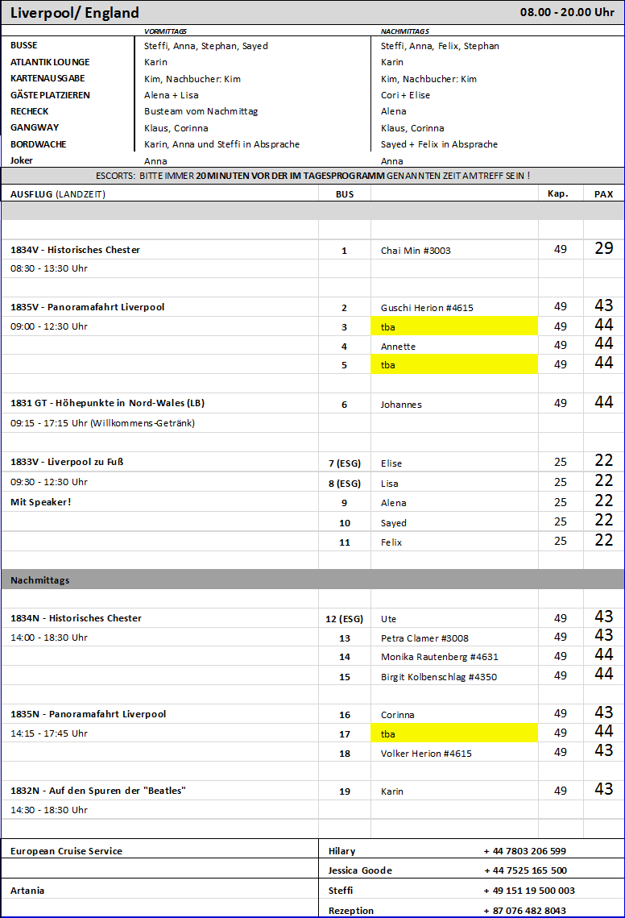

**Dublin: 23.08.2016 // 08.00 – 19.00 Uhr**

**Panoramafahrt Dublin**

**ca. 3,5 Std.**

Zunächst führt Sie der Ausflug in den Norden der Stadt, und bereits kurz nach Verlassen der Hafenanlage erhalten Sie einen Eindruck des "neuen" Dublin mit seinem internationalen Finanzzentrum. Sie passieren das Zollhaus, das Herz der Stadt, und erreichen die breiteste Straße Europas, die O'Connell Street mit dem Hauptpostamt, den Parnell Place und das Gate Theater. Anschließend Weiterfahrt zum Phoenix Park, eine weitläufige grüne Oase, bevor Sie den Fluss Liffey überqueren und Ihre Fahrt durch das südliche Dublin fortsetzen. Sie passieren drei Hauptsehenswürdigkeiten: die Christ Church Cathedral (Kathedrale der Heiligen Dreifaltigkeit), die St. Patrick's Cathedral und das Dublin Castle. Das Schloss geht auf eine normannische Festung aus dem 12. Jh. zurück und war einst Sitz der Königsfamilie. Nach etwas Freizeit für eigene Erkundungen kehren Sie über die exklusiveren Stadtteile Dublins zum Schiff zurück.

Alles nach Plan.

**Dublin Castle und Stadtrundfahrt**

**ca. 4 Std.**

Dieser Ausflug gibt Ihnen einen Überblick über die Stadt in Kombination mit einem Besuch des Dublin Castle, Schauplatz vieler kultureller Aktivitäten der Hauptstadt. Sie fahren vom Hafen durch das neue Finanzviertel nordwärts zur O'Connell Street, wo Sie das General Post Office sehen, Zentrum des Aufstands gegen die Briten 1916. Sie sehen das Gresham, ältestes Hotel Dublins, und fahren weiter über die O'Connell Bridge zur Westmoreland Street, wo Sie auf dem Weg zum Dublin Castle das Trinity College passieren. Das Schloss wurde 1204-1230 ausgebaut und hat eine herausragende Rolle in der irischen Geschichte gespielt. Heutzutage wird Dublin Castle noch für wichtige Konferenzen genutzt, und die State Apartments gehören zu den schönsten Prunkräumen des Landes. Nach einer Führung spazieren Sie durch den schönen Innenhof zurück zum Bus. Sie setzen Ihre Stadtrundfahrt fort, vorbei am St. Stephens Green und dem Merrion Square bis zum georgianischen Viertel beim Fitzwilliam Square, wo Sie die bunten Türen sehen, die häufig auf Dublin Plakaten abgebildet sind. Etwas Freizeit bei der Haupteinkaufstraße Grafton Street und Rückfahrt zum Schiff.  
**Bitte beachten:** Für Gäste mit eingeschränkter Beweglichkeit nicht geeignet.

Alles nach Plan. Beschwerden gab es vom örtlichern Reiseleiter über den Escort Volker Herion. Er habe ständig dazwischen gesprochen, fand den Ausflug zu geschichtsträchtig. Aufgrund kleinerer anderer Dinge wurde er nach diesem Ausflug nicht mehr eingeteilt.

**Dublin Rundgang und Pub-Besuch**

**ca. 3,5 Std.**

Kurzer Bustransfer vom Schiff vorbei am Finanzzentrum über den Fluss Liffey zum Trinity College. Ihr lokaler Reiseleiter begleitet Sie auf Ihrem etwa zweistündigen Rundgang durch das historische Dublin. Die Hauptstadt der Republik Irland vereint mittelalterliche sowie herrschaftliche Architektur des 18. Jh. und verfügt über eine lebendige Kulturszene. Viele revolutionäre und literarische Charaktere haben die Stadt geprägt. Ihr Rundgang führt am Trinity College vorbei, durch das College Green zur Temple Bar und weiter um das Dublin Castle herum. Sie spazieren über die beliebte Einkaufsstraße Grafton Street und kehren abschließend in einen Pub ein, um ein wohlverdientes "Pint" (irisches Bier) zu genießen. Danach erfolgt der Bustransfer zurück zum Schiff.

**Bitte beachten:** Für Gäste mit eingeschränkter Beweglichkeit nicht geeignet. Begrenzte Teilnehmerzahl.

Alles nach Plan. Ein Herr ging verloren während des Pub-Besuchs und kam selbstständig zu Fuß zurück an Bord.

**Malahide Castle und Landschaftsfahrt**

**ca. 4 Std.**

Sie fahren in nördlicher Richtung nach Malahide, einem kleinen beliebten Badeort an der Irischen See. Am Südwestrand des Ortes steht Malahide Castle, seit dem 13. Jh. im Besitz der Familie Talbot. Architektonisch interessant sind die mittelalterlichen, georgianischen und neuzeitlichen Stilelemente. Im Inneren ist die große Halle aus Eichenholz bemerkenswert, die einzige in Irland, die ihr mittelalterliches Aussehen bewahrt hat. Ein Großteil der Portraitsammlung der Nationalgalerie ist hier ausgestellt. Nach einer etwa 1,5-stündigen, individuellen Besichtigung mit einem Audio Guide Weiterfahrt zum malerischen Fischerdorf Howth. Sie können den Hügel "Hill of Howth" erklimmen und einen schönen Panoramablick über die Bucht von Dublin und die Wicklow-Berge genießen. Anschließend Rückkehr zum Schiff.  
**Bitte beachten:** Begrenzte Teilnehmerzahl.

Alles nach Plan.

**Dublin Panoramafahrt und Guinness Brauerei**

**ca. 3 Std.**

Kurze Orientierungsfahrt durch das Stadtzentrum Dublins, vorbei an den schönsten Sehenswürdigkeiten und Gebäuden im georgianischen Stil. Der Ausflug führt zur Guinness Brauerei, die am Fluss Liffey gelegen ist. Seit 1759 wird das Guinness Bier am St. Jame's Gate in Dublin gebraut. Sie besuchen das Guinness Store House und erfahren Wissenswertes über die Geschichte und den Herstellungsprozess des Bieres. Nach etwa 1,5 Std. Rundgang kehren Sie zum Schiff zurück.

**Bitte beachten:** Begrenzte Teilnehmerzahl.

Alles nach Plan.

**Dublin und Book of Kells**

**ca. 4 Std.**

Während der kurzen Busfahrt in die Stadt passieren Sie das Bankenviertel, das ein-drucksvolle Famine Memorial, das an die Hungersnot Mitte des 19.Jh. erinnert, sowie das Custom House (Regierungsgebäude) aus dem 18.Jh. Weiterfahrt durch einige der georgi-anischen Viertel (z.B. Fitzwilliam und Merrion Square) sowie durch das alte Dublin bis zur St. Patrick's Kathedrale, deren Bau im 12.Jh. begann. Jonathan Swift, Autor des berühmten Romans "Gullivers Reisen", war einige Jahre Dekan der Kathedrale und wurde hier auch begraben. Anschließend Weiterfahrt, auf der Sie das Dubliner Schloss sehen, im Mittelalter als Festung erbaut und durch Erweiterungen zum Schloss umgebaut, das heute für offizielle Anlässe und Staatsempfänge genutzt wird. Sie erreichen Irlands älteste Universität, das Trinity College, auf einer Gesamtfläche von 190.000 qm mitten in der Stadt gelegen. Besonders sehenswert ist die Bibliothek, mit 4,5 Millionen Büchern die größte Bibliothek Irlands. Eindrucksvoll anzusehen ist auch der "Long Room", 65 m lang und 12 m hoch. Bei der individuellen Besichtigung können Sie eine besondere nationale Kostbarkeit bewundern: das "Book of Kells", das ca. 800 n.Chr. aufwändig gestaltet wurde. Nach ein wenig Zeit zur freien Verfügung kehren Sie zum Schiff zurück.

**Bitte beachten:** Begrenzte Teilnehmerzahl.

Alles nach Plan.

**Powerscourt und Glendalough**

**ca. 8 Std. mit Essen**

Durch die südlich gelegenen Vororte fahren Sie hinaus zum Powerscourt Estate, einem großartigen herrschaftlichen Anwesen. Die im 18. Jh. angelegten Gärten von Powerscourt bedecken eine über 14 ha große Fläche. Das Gelände bietet zudem zahlreiche Zierteiche, Spazierwege und einen Japanischen Garten. Im Herrenhaus aus dem 18. Jh. sind ein Restaurant sowie ein Souvenirgeschäft untergebracht. Nach einem Rundgang durch die gewaltige Gartenanlage von Powerscourt fahren Sie weiter nach Süden in den "Garten von Irland", den Bezirk Wicklow. Ziel ist Glendalough, was soviel bedeutet wie "Tal zwischen zwei Seen". Unterhalb des Wicklow-Gebirges gelegen haben sich an diesem idyllischen Fleckchen Erde bereits im 6. Jh. einige Mönche niedergelassen und ein Kloster gegründet. Weitere 6 Jahrhunderte später hatte sich Glendalough zu einer beeindruckenden Klosterstadt entwickelt. Sie besichtigen die weitläufigen Ruinen, darunter die Überreste von sieben Kirchen, ein Pfarrhaus, historische Brunnenanlagen, ein Rundturm, Kreuze und zahlreiche Grabplatten mit historischen Inschriften. Nach einem leichten Mittagessen fahren Sie zurück nach Dublin. Etwas Freizeit in der Innenstadt, bevor Sie zum Schiff zurückkehren.

**Bitte beachten:** Für Gäste mit eingeschränkter Beweglichkeit nicht geeignet.  
  
Alles nach Plan.

**Irisches Nationalgestüt und Trinity College**

**ca. 8 Std. mit Essen**

Der Ausflug fand mangels Buchungen nicht statt.

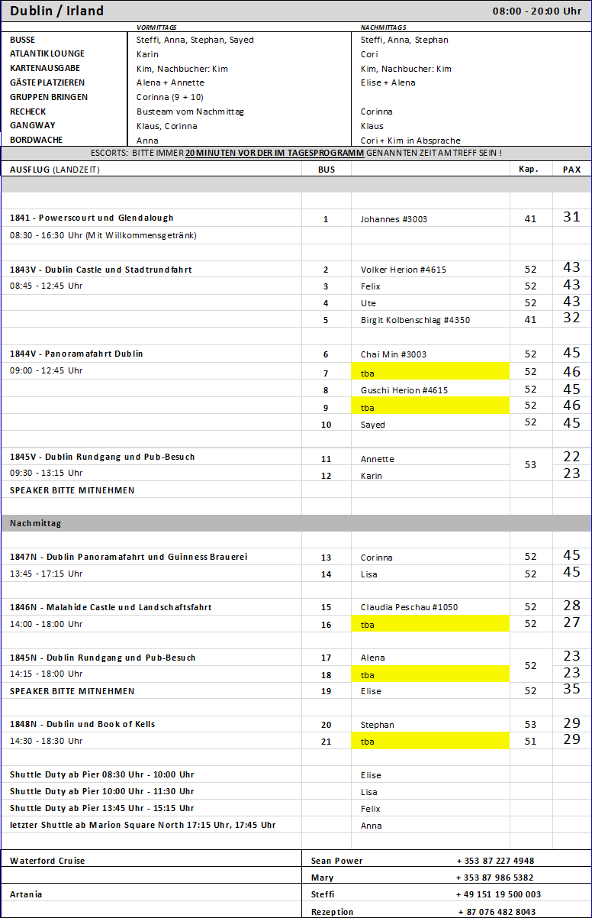

**Cobh: 24.08.2016 // 08.00 – 20.00 Uhr**

**Panoramafahrt Youghal und Lismore**

**ca. 4 Std.**

Vom Hafenviertel fahren Sie in östlicher Richtung durch die fruchtbare Landschaft Irlands, bis Sie den mittelalterlichen Seehafen Youghal erreichen. 1950 diente das Hafenstädtchen als Filmkulisse für den Klassiker "Moby Dick" . Etwas Freizeit für eigene Erkundungen und Weiterfahrt durch das Blackwater Valley in Richtung Lismore zum dortigen Märchenschloss, Sitz des irischen Herzogs von Devonshire (Fotostopp). Fred Astaire war nur einer von vielen berühmten Gästen, die hier einst ein- und ausgingen. Nicht nur die Lage oberhalb des Flusses Blackwater ist beeindruckend. Durch den malerischen Bezirk Cork erfolgt die Rückfahrt zum Schiff.

Alles nach Plan.

**Fota House**

**ca. 3 Std.**

Kurze Fahrt zum Fota House, Jagdanwesen und fester Wohnsitz der Familie Earls of Barrymore. Das Anwesen bildet den Mittelpunkt des Grundstücks, das die gesamte Fota Insel umfasst. Hinter einer schlichten Fassade verbirgt sich eine elegante Eingangshalle mit majestätischen Säulen und Innenausstattung im neoklassizistischen Stil. Über 70 Räume mit einer bedeutenden Sammlung irischer Kunst und Möbeln umfasst das Haus, einige davon werden Sie besichtigen. Beliebt ist auch der vorbildlich angelegte Garten mit einer viktorianischen Orangerie und einem Arboretum, in dem man Bäume aus unterschiedlichen Erdteilen vorfindet. Nach knapp 2 Stunden Aufenthalt Rückfahrt zum Schiff.

**Bitte beachten:** Begrenzte Teilnehmerzahl.

Das Mikrofon funktionierte leider nicht gut, weswegen das Mikro des Busfahrers genutzt wurde. Desweiteren ist zu sagen, dass nur eine Gruppe von maximal 12 Pax die Räume zur gleichen Tag besichtigen kann, da die Räume im Fota Haus sehr klein sind. Die Führung ist auf Englisch und wird von dem Guide übersetzt. Der Rest der Gruppe hat während der Wartezeit Tee und Scones serviert bekommen. Da der Rundgang durch das Haus ca. 45 Minuten dauert, haben die Teetrinker leider warten müssen, die Wartezeit reicht allerdings auch nicht aus um den Garten zu besichtigen. Es wäre zu überlegen, ob die Gruppen etwas zeitversetzt durch die Räume geführt werden und der Phoenix Escort auch übersetzt, sodass zwei Gruppen möglich wären und Wartezeiten vermieden werden.

**Kinsale und Charles Fort**

**ca. 4 Std.**

Erkunden Sie eine der schönsten und geschichtsträchtigsten Gegenden Irlands während dieses Ausfluges nach Kinsale und zur Festung Charles Fort. Sie passieren die schöne Landschaft der grünen Insel sowie hübsche Küstenorte. Zunächst besichtigen Sie die sternförmige Festung aus dem 17. Jh., benannt nach König Charles II. Sowohl strategische als auch ästhetische Aspekte spielten beim Bau eine große Rolle. Genießen Sie die Aussicht auf den Hafen von Kinsale und die grüne Landschaft. Nach der etwa einstündigen Besichtigung fahren Sie weiter in den hübschen Ort Kinsale. Hier erfahren Sie mehr über die Geschichte dieses wichtigen Marinestützpunktes. Etwas Freizeit, um die Hafengegend zu erkunden oder durch die einladenden Gässchen zu schlendern. Hier wird offensichtlich, warum so viele Künstler sich gerne vom Charme dieses Städtchens inspirieren lassen.   
Bitte beachten: Für Gäste mit eingeschränkter Beweglichkeit nicht geeignet. Festes Schuhwerk und warme Kleidung für die Festung wird empfohlen.

**Alles nach Plan. Leider ein paar Mikroprobleme in Bus 17.**

**Cork Rundgang mit Pub-Besuch**

**ca. 3,5 Std.**

Der Bustransfer von Cobh nach Cork dauert etwa 45 Minuten. Ihr etwa 1,5-stündiger Rundgang führt Sie in das ehemalige Viertel der Hugenotten, die zu Beginn des 18. Jh. auf der Flucht vor religiöser Verfolgung nach Cork kamen. Sie gelangen zur Grand Parade, der wichtigsten Verkehrsader im Zentrum Corks, und sehen den "English Market", eine Markthalle, die Elisabeth II. während ihres Irlandaufenthalts besuchte. Nach Ihrem geführten Rundgang kehren Sie in einen irischen Pub ein und genießen ein wohlverdientes Pint. Genießen Sie die traditionelle Atmosphäre. Anschließend Rückfahrt zum Schiff.   
**Bitte beachten:** Begrenzte Teilnehmerzahl.

Bei Bus Nr. 18 wurde weniger Stadtrundgang gemacht, da der Guide Claudia einen gebrochenen Zeh hatte. Dadurch hatten die Gäste etwas mehr Freizeit, was allerdings nicht bemeckert wurde. Bei Bus Nr. 16 wurde von Escort Monika Rautenberg angemerkt, dass der Pub Besuch leider für viele Gäste eher ein Problem darstellte, da er zu klein und zu dunkel für die große Gruppe war. Sie empfehlt daher den Pub-Besuch von dem Ausflug zu streichen. Bei allen anderen Ausflüglern verlief dieser Ausflug nach Plan und die Gäste waren zufrieden.

**Cork und Blarney Castle**

**ca. 4,5 Std.**

Der Ausflug startet mit einer kurzen Panoramafahrt durch Cork, europäische Kulturhauptstadt 2005. Das Zentrum der Stadt liegt auf einer Insel in der Flussmündung des River Lee. Da der Fluss sich um die Stadt schlängelt, bedeutet ihr älterer Stadtname "Corcaigh" auch soviel wie "Marschland". Sie passieren die Kathedrale St. Anne, das University College Cork in charakteristischer Oxford-Architektur sowie die im gotischen Stil im 19.Jh. erbaute St. Finbarr's Kathedrale, an deren Stelle um 650 der heilige Finbarr, Bischof von Cork, ein Kloster gegründet haben soll. Sie erreichen das Blarney Castle mit dem berühmten Blarney Stone, dem "Stein der Sprachgewandheit". Die Legende besagt, dass der zu "freier Rede" befähigt wird, der diesen Stein küsst. Dieser befindet sich jedoch in einem Bergfried in 29 m Höhe, und so müssen erst 127 Stufen erklommen werden. Auf Wunsch kann vor der Rückfahrt zum Schiff noch der größte Irische Shop besucht werden: die Blarney Woollen Mills.

**Bitte beachten:** Für Gäste mit eingeschränkter Beweglichkeit nicht geeignet.

**Alles nach Plan.**

**Jameson Whiskeybrennerei und Midleton**

**ca. 3,5 Std.**

Ziel dieses Ausflugs ist die preisgekrönte Whiskeybrennerei Jameson Heritage Centre, untergebracht in einem liebevoll restaurierten Gebäude aus dem 18. Jh. Nach einer kurzen audiovisuellen Präsentation folgt ein geführter Rundgang durch die Brennerei. Das alte Wasserrad ist noch immer funktionstüchtig und die glänzenden Kupferkessel gelten noch heute als die größten der Welt. Ihr Rundgang endet mit einem Besuch der Jameson Bar inklusive einer Whiskeyverkostung. Im Anschluss haben Sie etwas Freizeit, um sich im Souvenirgeschäft umzusehen. Während der Rückfahrt kurze Pause in dem kleinen Ort Midleton mit hübschen Markthäusern und dem Glockenturm aus dem Jahr 1798.   
**Bitte beachten:** Führung in der Brennerei in kleinen Gruppen in englischer Sprache. Begrenzte Teilnehmerzahl.

**Alles nach Plan.**

**Landschaftsfahrt und Rock of Cashel**

**ca. 8 Std. mit Essen**

Sie fahren etwa eine Stunde durch die malerische Landschaft entlang der Knockmealdown Berge und der Meeresküste nach Lismore, mit märchenhaftem Schloss und in imposanter Lage am Fluss Blackwater. Lismore Castle ist der irische Sitz des "Duke of Devonshire". Nach einem kurzen Stopp fahren Sie auf einer spektakulären Bergstraße weiter über den Vee-Pass ins "Goldene Tal". Die Grafschaft Tipperary wurde weltbekannt durch das Lied “It´s a Long Way to Tipperary". Mittagessen im Ort Cahir und anschließend Weiterfahrt zum Rock of Cashel, einer Steinformation, die 65 m aus dem umliegenden Flachland emporragt und auf der sich mittelalterliche geschichtsträchtige Bauten befinden: der sehr gut erhaltene Rundturm, die Cormac's Chapel aus dem 12. Jh. und die Kathedrale aus dem 13. Jh., in der sich heute ein Museum befindet. Nach einer guten Stunde Aufenthalt Rückfahrt zum Schiff.  
**Bitte beachten:** Für Gäste mit eingeschränkter Beweglichkeit nicht geeignet. Begrenzte Teilnehmerzahl.

Der Ausflug verlief nach Plan, allerdings wurde die Essenszeit leider auf einen schlechten Zeitpunkt geschoben. Die Besichtigung von Cashel fiel leider in die Mittagszeit, weswegen die Gäste bereits hungrig waren und schon früher zum Bus zurückkehrten. Vielleicht kann man diesen Zeitplan nächstes Mal anders gestalten und erst essen und dann die Besichtigung anbieten.

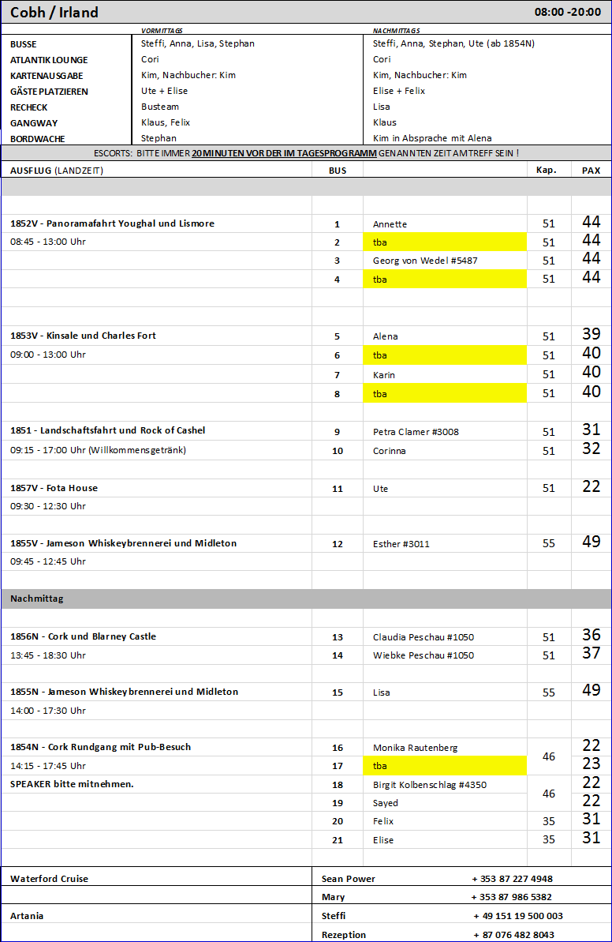

**Scilly Inseln: 25.08.2016 // 08.00 – 17.00 Uhr**

**Transfer nach St. Mary's**

**ca. 4,5 Std.**

Ihr Schiff geht vor der Insel St. Mary's vor Anker, der größten Scilly-Insel. Sie werden von einem einheimischen Bootsunternehmen abgeholt, da wegen der starken Gezeiten das Anlanden der Tenderboote nicht erlaubt ist. Die Überfahrt zur kleinen, fast autofreien Insel St. Mary's dauert etwa 15 Minuten. An Land haben Sie die Möglichkeit, die Insel individuell zu erkunden: So können Sie durch interessante Geschäfte schlendern oder die Insel mit einem Tourbus erkunden. Auch laden kleine Buchten zum Verweilen ein.

Alles nach Plan. Uns wurden für den Transfer vier Boote angeboten, welche Kapazitäten zwischen 74 und 86 Plätzen hatten. Ein fünftes Boot sollte auf Standby sein, doch leider haben wir dieses nicht nutzen können. Mit einem fünften Boot wären alle Gäste zeitig von Bord gegangen, also war es sehr schade, dass wir das fünfte Boot nicht bekamen. Vor Ort hat alles gut funktioniert und auch die Rückkunft klappte.

**Hugh Town und Festungsanlage**

**ca. 3 Std.**

Ihr Schiff geht vor der Insel St. Mary's vor Anker. Sie werden von einem einheimischen Bootsunternehmen abgeholt, da wegen der starken Gezeiten das Anlanden der Tenderboote nicht erlaubt ist. Die Überfahrt zur kleinen, fast autofreien Insel St. Mary's dauert etwa 15 Minuten. Ihr Spaziergang führt Sie durch das militärische Zentrum von Hugh Town, der Hauptstadt St. Mary's. Die große Festung wurde zum Schutz der einheimischen Bevölkerung vor Übergriffen fremder Völker erbaut. Der Spaziergang führt Sie um das Fort herum, und Sie haben die Möglichkeit, Überreste der Befestigungsanlage zu besichtigen. Während Ihres Spaziergangs erfahren Sie Wissenswertes über die Geschichte sowie über Flora und Fauna dieser Region. Der Weg führt Sie auf eine kleine Anhöhe zum Hotel Star Castle mit besonders schönen Ausblicken. Das Hotel war ursprünglich als wehrhafte Festung im 16.Jh. mit achtseitigem Fried erbaut worden. Hier stärken Sie sich bei Kaffee und Plätzchen und spazieren anschließend in die Stadt Hugh Town zurück. Nach ein wenig Zeit zur freien Verfügung bringt Sie das Tenderboot wieder zum Schiff.

**Bitte beachten:** Führung in englischer Sprache. Für Gäste mit eingeschränkter Beweglichkeit nicht geeignet. Festes Schuhwerk empfohlen. Begrenzte Teilnehmerzahl.

Alle Ausflüge wurden von unseren Escorts übersetzt. Guides Katherine & Charles weigerten sich beide die Kelle zu tragen, da dies ein schlechtes Bild auf sie werfen würde. Die Führungen waren allerdings wirklich super und die Guides sonst auch sehr freundlich.

**Klostergarten von Tresco**

**ca. 3,5 Std.**

Überfahrt per Boot zur zweitgrößten Insel des Archipels. Die Einwohnerzahl der Insel Tresco liegt bei knapp 150. Es gibt lediglich zwei Geschäfte, einen Pub und ein Hotel. Doch diese kleine Insel hat durch ihren Klostergarten, der in 2014 seinen 180. Geburtstag feierte, weltweite Berühmtheit erlangt. Die vielfältige Sammlung an seltenen Pflanzen, Sträuchern und Bäumen, die aus den verschiedensten Teilen der Welt stammen und aufgrund des warmen Golfstroms hier gedeihen können, ziehen zahlreiche Besucher an. In dieser wunderschön gepflegten Anlage sehen Sie während Ihres ca. 2-stündigen Spaziergangs u.a. die Chilenische Honigpalme, Queensland-Lilien aus Australien, Natternköpfe von den Kanarischen Inseln und viele weitere floristische Besonderheiten.

**Bitte beachten:** Führung in englischer Sprache. Für Gäste mit eingeschränkter Beweglichkeit nicht geeignet. Sehr begrenzte Teilnehmerzahl.

Alles nach Plan und sehr engagierte örtliche Reiseleiter. Die Bootsüberfahrt funktionierte reibungslos. Es wäre gut, wenn wir Bücher über die Flora in England oder speziell auf Scilly hätten, damit könnte man sich noch besser vorbereiten.

**Fahrt mit dem RIB-Boot**

**ca. 2 Std.**

Kurze Busfahrt zur Anlegestelle Ihres RIB-Bootes. Nach einer Sicherheitseinweisung startet Ihre etwa einstündige Fahrt. Vom Boot aus können Sie Seehund-Kolonien beobachten, und mit etwas Glück auch andere Wildtiere wie Papageientaucher, Lummen, Tordalks, Eissturmvögel, Delphine und Riesenhaie. Eine 100%-ige Garantie für diese Tierbeobachtungen gibt es nicht, jedoch sind die Chancen in dieser Region sehr groß.  
Bitte beachten: Die Tour wird mit RIB-Booten gefahren, die Geschwindigkeiten von bis zu 35 Knoten (ca. 65 km/h) erreichen können. Bei unruhiger See kann es zum harten Aufsetzen der Boote auf den Wellen kommen. Regendichte Jacke/Kleidung ist mitzunehmen (wird nicht gestellt). Bitte folgen Sie den Anweisungen des Personals. Alle Erklärungen in englischer Sprache. Für Gäste mit eingeschränkter Beweglichkeit oder Rückenleiden nicht geeignet. Sehr begrenzte Teilnehmerzahl.

Alles nach Plan.

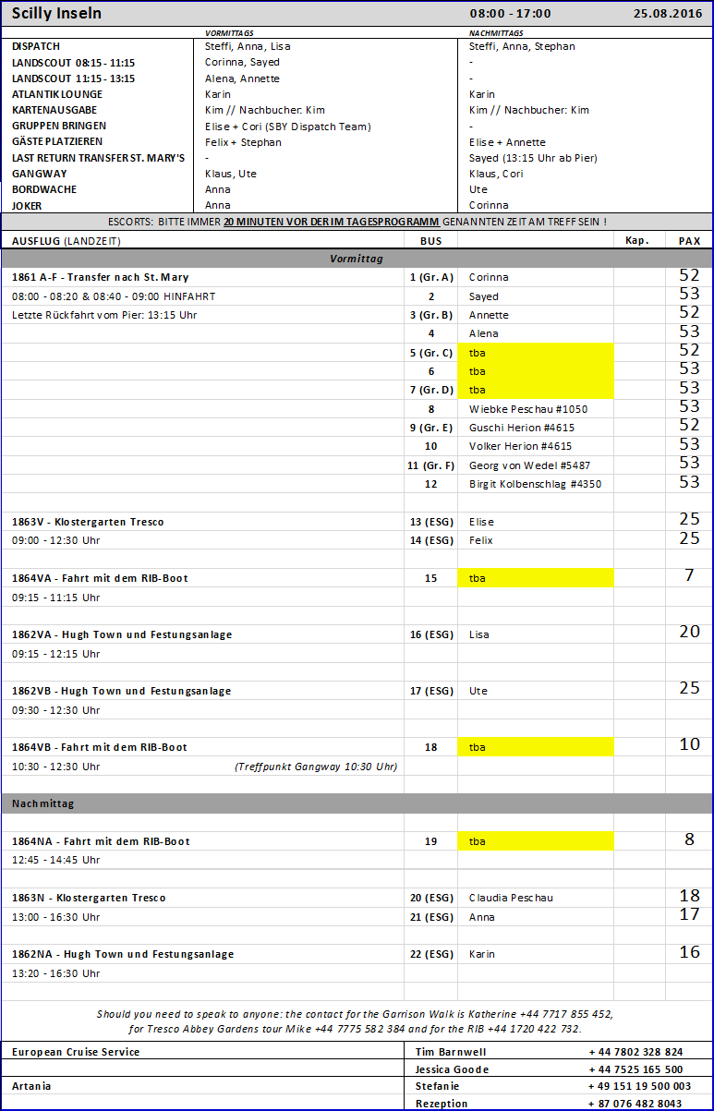

**Torquay: 26.08.2016 // 07.30 – 09.00 Uhr**

**Devon und Dorset**

**ca. 8,5 Std.**

Während dieses Ganztagesausflugs lernen Sie zwei der schönsten Grafschaften Englands kennen. Sie starten in Devon und erreichen nach knapp einstündiger Fahrt die Benediktiner-Abtei am Ufer des Dart, die 1018 gegründet und 1148 von Zisterziensern übernommen wurde. 1882 richteten sich die Benediktiner dort wieder ein und bauten von 1907-37 auf mittelalterlichen Überresten eine beeindruckende Kirche. Einstündige Weiterfahrt nach Exeter, der Grafschaftshauptstadt von Devon. Die Universitätsstadt hat trotz großstädtischem Charakter ihren Charme bewahrt. Hier haben Sie gut eine Stunde Zeit zur freien Verfügung, um individuell durch die mittelalterlichen Straßen zu bummeln oder die beeindruckende Kathedrale St. Peter zu besichtigen **(Eintrittspreis nicht inbegriffen!)**. Anschließend Weiterfahrt in die Grafschaft Dorset nach Lyme Regis, eine Kleinstadt an der südlichen Küste von England. Der Küstenabschnitt gehört zur Jurassic Coast, die seit 2001 zum UNESCO-Weltkulturerbe zählt. Ebenfalls sehenswert ist "The Cobb", die bekannte Hafenmauer, die nicht nur den Hafen, sondern als Wellenbrecher auch das Städtchen schützt. Nach dem gut einstündigen Aufenthalt fahren Sie die Küste entlang Richtung Portland. Unterwegs halten Sie in Charmouth und haben Gelegenheit, einen Strandspaziergang zu unternehmen. Am Nachmittag erreichen Sie Portland, wo das Schiff Sie bereits erwartet.

**Bitte beachten:** Begrenzte Teilnehmerzahl. Vorbehaltlich Änderungen Programm/Preis (Stand: März 2016)

Ein schöner Ausflug mit vielen Besichtigungen. Buckfast Abbey ist sehr sehenswert, man benötigt hier allerdings sehr gute Guides, da die Abtei eine sehr lange und interessante Geschichte hatte. In Exeter benötigt man insgesamt etwas mehr Zeit für den Stopp. Die anderen Stopps verliefen reibungslos, wobei der Stopp am Strand bei gutem Wetter etwas kürzer gewählt werden könnte, da man dort bei vielen Menschen sowieso nicht spazieren kann.

**Die Schätze Englands**

**ca. 8,5 Std.**

Zunächst fahren Sie die Küste entlang und passieren traditionelle englische Seebäder, wie Babbacombe, Teignmouth und Dawlish. Sie fahren über Exeter (kurze Kaffeepause) weiter nach Sherborne, ein noch eher unbekanntes Kleinod, aber wohl eine der schönsten Städte Englands. Sehenswert sind u.a. verschiedene mittelalterliche Gebäude, die Benediktinerabtei mit ihrer Kirche, die schon im 8.Jh. errichtet wurde, das pittoreske Armenhaus aus dem 15.Jh. mit Kapelle und die zwei Schlösser (Old Castle/New Castle). Sie haben über zwei Stunden Zeit zur freien Verfügung, um die Stadt und ihre Sehenswürdigkeiten individuell zu erkunden. Weiterfahrt in den kleinen Ort Cerne Abbas, der vor allem bekannt geworden ist durch den "Riesen von Cerne Abbas", ein 55 m großes, in den Boden gegrabenes Scharrbild, das über 1500 Jahre alt sein soll. Anschließend fahren Sie nach Weymouth, wo Sie zwei Stunden Zeit zur freien Verfügung haben. Genießen Sie einen entspannten Aufenthalt am langen Sandstrand oder bummeln Sie die Strandpromenade entlang. Sehenswert sind auch der alte Hafen und die Georgianische Architektur der Küstenstadt. Danach fahren Sie eine knappe halbe Stunde zurück zum Schiff, das inzwischen in Portland liegt.

Alles nach Plan.

**Stonehenge und Salisbury**

**ca. 8,5 Std. mit Lunchbox**

Etwa 2,5 Stunden Busfahrt nach Salisbury, einer Stadt mit mittelalterlichem Kern. Hier genießen Sie etwa eine Stunde Freizeit für eigene Erkundungen und Einkäufe. Eine gute Gelegenheit, die alles überragende Kathedrale individuell zu besichtigen (Eintrittsgebühr nicht inklusive). Anschließend Weiterfahrt nach Stonehenge. Es ist das bedeutendste Monument prähistorischer Besiedlung in Großbritannien und stammt vermutlich aus der Zeit um 3000 v. Chr. Sie gelangen zum Besucherzentrum, das im Dezember 2013 eröffnet wurde. Es informiert umfassend über die Geschichte und Forschung zu Stonehenge und befindet sich etwa 2 km von den Steinkreisen entfernt (Shuttleservice, Wartezeiten möglich). Nach ca. 2-stündiger Besichtigung mit elektronischem Museumsführer fahren Sie nach Portland zum Schiff.

**Bitte beachten:** Begrenzte Teilnehmerzahl.

Bei Bus 4 auf dem Ausflug lief alles schief, was schief laufen kann. Der Bus stank so nach Urin, dass die Gäste nicht einmal ihr Lunchpaket im Bus verzehren wollten. Zusätzlich wurde der Stopp in Salisbury ausgelassen. An Bord haben wir den Gästen von Bus 4 jeweils   
15 Euro vom Ausflugspreis erstattet.

**Portland: 26.08.2016 // 13.00 – 19.00 Uhr**

Verspäteter Start der Ausflüge in, da die örtliche Gangway (WIEDER!!!) nicht ans Schiff passte.

**Dorset Panoramafahrt**

**ca. 4 Std.**

Diese Tour ist ein idealer Einstieg, um die Südküste Englands kennenzulernen. Sie verlassen den Hafen und fahren auf der Straße entlang der Küstenformation Chesil Beach, die sich im Mittelpunkt der Jura-Küste ("Jurassic Coast") befindet und zum UNESCO-Naturerbe gehört. Sie fahren in den hübschen Ort West Bay, bevor Sie zum bezaubernden Dorf Cerne Abbas gelangen. In beiden Ortschaften haben Sie Gelegenheit, einen Spaziergang zu unternehmen und die örtlichen Geschäfte und Teezimmer zu besuchen **(am besten das Wort „Freizeit“ einbauen! Vielen Gästen war das nicht klar ...)**. In der Nähe befindet sich der außergewöhnliche "Cerne Abbas Giant", auch "unhöflicher Mann" genannt, ein in die Kalkschicht des Bodens gegrabenes, etwa 55 m großes Scharrbild eines Mannes. Anschließend fahren Sie durch das malerische Dorf Sydling St. Nicholas und zum historischen Markt von Dorchester, dessen Geschichte bis in prähistorische Zeiten zurückreicht. Sie fahren durch den Badeort Weymouth, dem beliebten Urlaubsgebiet der Engländer, zurück nach Portland.

Alles nach Plan bei den meisten Bussen. In Cerne Abbas war es mit drei Bussen gleichzeitig etwas voll. Guide Silvia (Bus #18), sehr schwieriger Guide. Desöfteren sollten andere und zusätzliche Fotostopps gemacht werden, welche sie allerdings vorher nicht mit Escort Elise besprach. Nach diversen Diskussionen und Erklärungsversuchen ließ Silvia unsere Elise öfters ins Messer laufen. Bitte bei kommenden Anläufen direkt bei Jessica ablehnen!!!

**Besuch bei den Höckerschwänen und Tropischer Garten**

**ca. 4 Std.**

Weniger als eine Fahrtstunde von Portland entfernt liegt Abbotsbury. Dieser idyllische Ort bietet zwei Besucherattraktionen. Zunächst sehen Sie die weltgrößte Zucht von Höckerschwänen, die vor über 600 Jahren von Benediktinermönchen gegründet wurde. Heute leben hier in wunderschöner Umgebung und liebevoll gepflegt etwa 600 Schwäne, die ein beeindruckendes Bild abgeben. In der Nähe befindet sich der preisgekrönte tropische Garten von Abbotsbury, eine botanische Schatztruhe seltener und exotischer Pflanzen weltweiter Herkunft. Anschließend Rückfahrt zum Schiff.

**Bitte beachten:** Sehr begrenzte Teilnehmerzahl.

Alles nach Plan.

**Auf den Spuren von Rosamunde Pilcher**

**ca. 4,5 Std. NICHT AUSREICHEND (siehe unten)**

Gut einstündige Landschaftsfahrt durch die Grafschaft von Dorset nach Forde Abbey - vor allem bekannt als Drehort zahlreicher Rosamunde-Pilcher-Verfilmungen. Das Zisterzienserkloster wurde im 12.Jh. gegründet und im 16.Jh. durch den Erlass von Heinrich VIII. wieder aufgelöst. Das Gebäude stand etwa 100 Jahre leer, bis es im 17.Jh. zu einem Wohnanwesen in Anlehnung an einen italienischen Palazzo umgebaut wurde. Auch wenn das äußere Erscheinungsbild sich wenig veränderte, so wurden die Innenräume aufwändig mit Vertäfelungen und dekorativen Stuckarbeiten umgestaltet. Während der Besichtigung sehen Sie u.a. die Große Halle mit einer Kassettendecke aus Eichenholz, einen Salon mit eleganter Möblierung und Mortlake-Wandteppichen sowie eine aufwändig gearbeitete imposante Treppe. Sehenswert sind vor allem auch die stilvoll angelegten Gärten, die das herrschaftliche Anwesen umgeben und viele Besucher anlocken. Genießen Sie während Ihres **knapp 2-stündigen Aufenthaltes (war nicht möglich ...)** die Schönheit und Atmosphäre vergangener Zeiten. Anschließend Rückfahrt zum Schiff.

**Bitte beachten:** Sehr begrenzte Teilnehmerzahl. Für Gäste mit eingeschränkter Beweglichkeit nicht geeignet.

Zu kurzer Aufenthalt in Forde Abbey. Nur 1 Std. 10 Minuten waren dort möglich, da der Fahrtweg sehr lang ist. Ausflugszeit muss entsprechend verlängert werden!

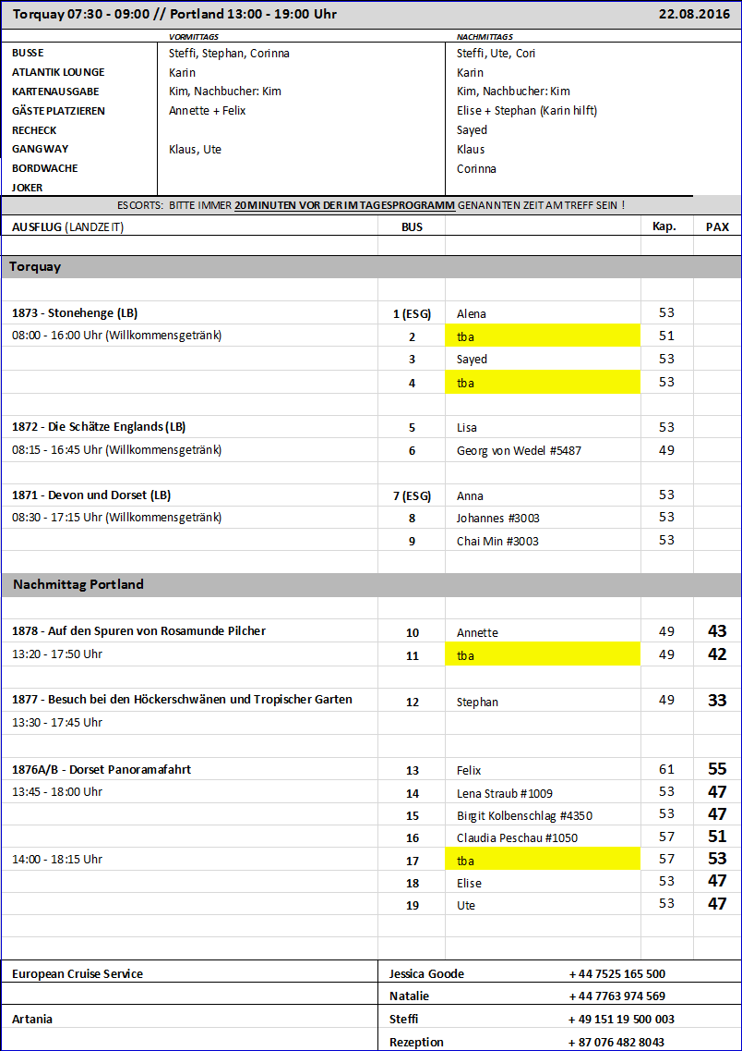

**Dover: 27.08.2016 // 08.00 – 18.00 Uhr**

**Historisches Rye**

**ca. 4 Std.**

Nach einer guten Stunde Fahrt über die Autobahn gelangen Sie nach East Sussex in das bezaubernde Rye, eine kleine mittelalterliche Stadt mit gepflasterten Gassen und Fachwerkhäusern. Genießen Sie etwa 1,5 Std. Freizeit für eigene Erkundungen und schauen Sie sich das geschichtsträchtige Mermaid Hotel an. Anschließend fahren Sie zurück nach Dover.

**Bitte beachten:** Begrenzte Teilnehmerzahl.

Alles nach Plan.

**Canterbury mit Kathedrale**

**ca. 4 Std.**

Sie fahren etwa eine Stunde mit dem Bus nach Canterbury. Von weitem sehen Sie die berühmte Kathedrale, die zu den wichtigsten Kirchenbauten Englands gehört. Individueller Rundgang durch das alte Stadtzentrum mit Gelegenheit, die Kathedrale zu besichtigen (der Eintritt ist inklusive). Nach etwa 2,5 Std. Aufenthalt Rückkehr zum Schiff nach Dover.  
Bitte beachten: Begrenzte Teilnehmerzahl. Für Gäste mit eingeschränkter Beweglichkeit nicht geeignet. Eine Führung in der Kathedrale ist nicht gestattet, alternativ kann vor Ort ein Audioguide für je GBP 4,- ausgeliehen werden.

Der Ausflug in die Kathedrale musste komplett auf den Vormittag gelegt werden, da am Nachmittag dort eine Hochzeit stattfand. Es lief aber im Endeffekt alles gut und die Gäste konnten alle die Kathedrale besichtigen.

**Sandwich und Walmer Castle**

**ca. 4 Std.**

Die nahegelegene Stadt Sandwich lädt mit altem Ortskern, mittelalterlichen Gassen, interessanten Kirchen und eleganten Häusern zum Bummeln ein. Sie verdankt ihre Bekanntheit vor allem einem: dem Sandwich, der Legende nach vom 4. Earl of Sandwich erfunden, der aufgrund seiner Spielleidenschaft keine Zeit zum Essen fand und am Spieltisch Fleisch zwischen zwei Brotscheiben verzehrte. Weiterfahrt nach Walmer Castle, 1539 bis 1540 von Heinrich VIII. zur Abwehr einer möglichen Invasion aus den katholischen Ländern Frankreich und Spanien erbaut. Die Burg verfügte über 39 Geschütze, die aber einzig 1648 zum Einsatz kamen. Der berühmteste Bewohner des Schlosses war der Herzog von Wellington, der hier 1852 starb. Die Burg ist von einem besonders schönen Landschaftsgarten umgeben, der zum Spaziergang einlädt. Aufenthalt insgesamt 1,5 Std. Anschließend Rückfahrt zum Schiff.

**Bitte beachten:** Durchführung in Gruppen mit begrenzter Teilnehmerzahl.

Dieser Ausflug ist **NICHT** für Gehbehinderte geeignet, da im Castle viele Treppen zu erlaufen sind und überall Kopfsteinpflaster liegt. Bitte in der Ausflugsbeschreibung ändern!

**London Panorama-Tour**

**ca. 9 Std. mit Lunchbox**

Über die Autobahn fahren Sie mit dem Bus etwa 2 Std. nach London. Dort angekommen, führt Ihre Panoramafahrt vorbei an den wichtigsten Sehenswürdigkeiten der Stadt: das House of Parliament, Westminster Abbey, Downing Street, Whitehall, Trafalgar Square, St. James mit seinen alten Clubgebäuden und Piccadilly Circus; weiter am Buckingham Palace vorbei zur St. Paul's Cathedral, dem berühmten Bauwerk von Sir Christopher Wren. Anschließend haben Sie etwa 2,5 Stunden Freizeit für eigene Erkundungen und Einkäufe. Vom Reiseleiter erhalten Sie einen Stadtplan. Der Busein- und -zustieg ist in der Nähe des Covent Garden. Danach kehren Sie zum Schiff zurück.

**Bitte beachten**: Fotostopps während Ihrer Panoramafahrt sind verkehrsabhängig und erfahrungsgemäß selten möglich. Die Busfahrer sind jedoch bemüht, die Sehenswürdigkeiten langsam zu passieren.

Alles nach Plan.

**Panoramafahrt London mit Buckingham Palace**

**ca. 9 Std. mit Lunchbox**

Über die Autobahn fahren Sie mit dem Bus gut 2 Std. nach London. Ihre Panoramafahrt führt Sie vorbei an den wichtigsten Sehenswürdigkeiten dieser faszinierenden Weltmetropole wie z.B. Big Ben, dem Uhrturm am Palace of Westminster (Houses of Parliament), Westminster Abbey, London Bridge und Tower of London oder The Millenium Eye (derzeit höchstes Riesenrad Europas). Schließlich erreichen Sie den prachtvollen Buckingham Palace, den Sie während einer Innenbesichtigung (mit elektronischem Museumsführer) kennenlernen. Der Palast ist nur während weniger Wochen im Jahr für die Öffentlichkeit zugänglich. Die etwa zweistündige Besichtigung umfasst den Innenhof, die Haupttreppe, 19 Prunkräume, die bemerkenswerte Bildergalerie mit Gemälden berühmter Künstler wie Rembrandt, Rubens und van Dyck, den Ballsaal sowie den Thronsaal und das Weiße Wohnzimmer, das als der beeindruckendste Prunkraum gilt. Ihr Rundgang wird mit einem Besuch im Gartencafé abgerundet. Rückfahrt zum Schiff.

**Bitte beachten:** Das Fotografieren ist im Palast nicht erlaubt. Begrenzte Teilnehmerzahl.

Reiseleiterin Linda aus Bus Nr. 5 weigerte sich strikt gegen den im Ausflugsablauf beschriebenen 15 minütigen Fotostopp. Die Gäste störte es nicht, da dieser in der Ausflugsbeschreibung nicht erwähnt wurde. Zusätzlich war der Bus Nr. 5 sehr schlecht, es stank nach Urin und die Heizung war schlecht regelbar.

**London Panorama-Tour mit Tower of London**

**ca. 8,5 Std. mit Lunchbox**

Etwa 2-stündige Busfahrt nach London. Während der ausgiebigen Panoramafahrt sehen Sie einige der wichtigsten Sehenswürdigkeiten dieser pulsierenden Weltstadt: Big Ben, Westminster Abbey, London Bridge, die Straßen Downing Street und Whitehall, den Trafalgar Square, den Piccadilly Circus sowie die St. Paul's Cathedral. Lunchbox Verzehr unterwegs. Anschließend besuchen Sie den Tower of London, weltweit eines der bekanntesten und besterhaltenen historischen Gebäude. Der Grundstein wurde vor über 900 Jahren gelegt und der Tower war Burg, Festung, Gefängnis sowie Palast und blickt auf eine wechselvolle Geschichte. Der Tower gehört der britischen Krone und beherbergt heute zahlreiche Ausstellungs- und Museumsräume, u.a. mit einem Teil der britischen Kronjuwelen. 1988 wurde der Tower zum UNESCO-Weltkulturerbe erklärt. Aufenthalt ca. 2 Std. Anschließend Rückfahrt zum Schiff.

**Bitte beachten:** Begrenzte Teilnehmerzahl. Für Gäste mit eingeschränkter Beweglichkeit nicht geeignet. Fotostopps während Ihrer Panoramafahrt sind verkehrsabhängig und erfahrungsgemäß selten möglich. Die Busfahrer sind jedoch bemüht, die Sehenswürdigkeiten langsam zu passieren.

Vorbehaltlich Änderungen Programm/Preis (Stand: Januar 2016)

Alles nach Plan.

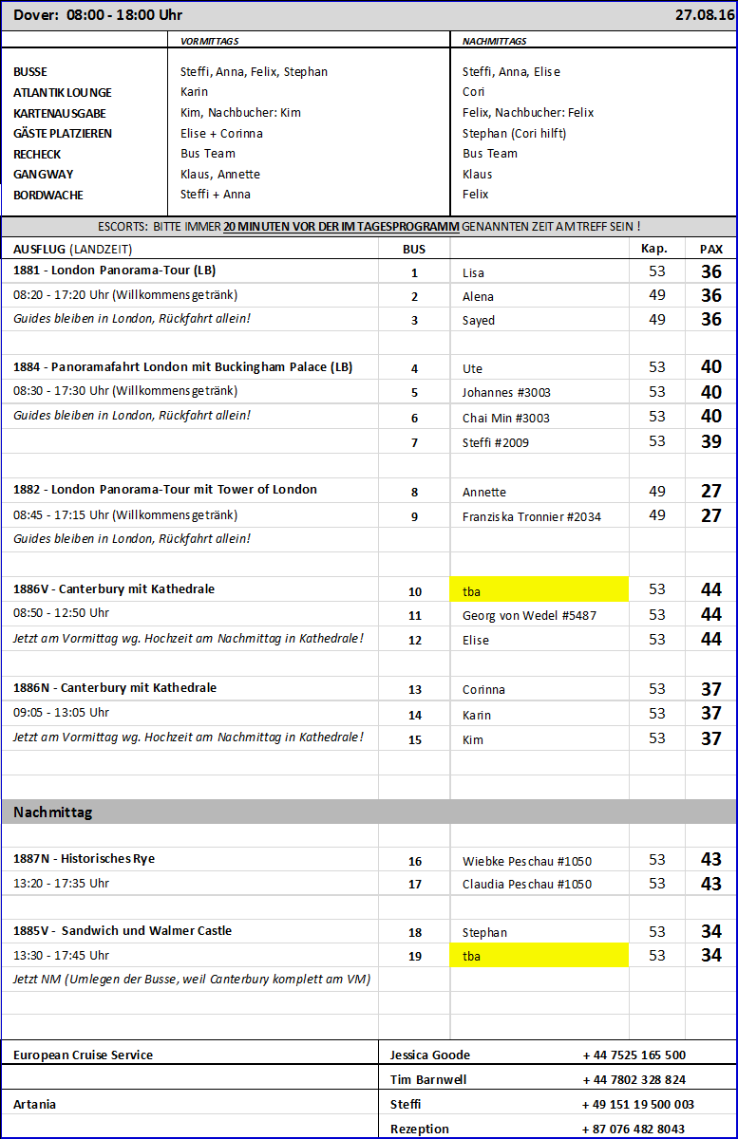

**Amsterdam: 28.08.2016 // 08.30 – 15.00 Uhr**

Leider hatten wir in Amsterdam etwas Verspätung, da sich die örtliche Behörde etwas Zeit ließ mit der Freigabe des Schiffes. Außerdem lagen wir zusammen mit der Holland America Line in Amsterdam, weswegen wir einen weiten Weg zum Terminal hatten, was für unsere Gehbehinderten beschwerlich war.

**~~Spaziergang~~ (NEIN, wie immer KEIN Spaziergang!) durch Amsterdam**

**ca. 3,5 Std.**

Sie unternehmen einen geführten **~~Spaziergang~~** durch einen der ältesten Stadtteile Amsterdams: Der Grachtengürtel wurde kürzlich in die UNESCO-Liste des Weltkulturerbes aufgenommen. Er gilt als beispielhafte Baukunst des Goldenen Zeitalters (17. Jh.) und brachte Amsterdam den Beinamen "Venedig des Nordens" ein. Sie **~~spazieren~~** vorbei an der St. Nikolaus Kirche, passieren den berüchtigten Rotlichtbezirk, überqueren den Dam-Platz mit dem Königspalast und besuchen den Beginenhof. Weiterhin **~~spazieren~~** Sie durch den beliebten Jordaan Bezirk mit zahlreichen Cafés, Restaurants, Geschäften, Märkten und engen Gässchen. Genießen Sie ein Erfrischungsgetränk in einem typisch niederländischen Café, bevor Sie Ihren Rundgang vorbei am Anne Frank Haus, der Westerkirche und dem berühmten Prinzenkanal fortsetzen.

**Bitte beachten:** Für Gäste mit eingeschränkter Beweglichkeit nicht geeignet. Begrenzte Teilnehmerzahl. Vorbehaltlich Änderungen Programm/Preis (Stand: Januar 2016)

Alles nach Plan. Bitte erwähnen, dass dieser Ausflug kein (!) Spaziergang ist. Es sind je anch gruppe ungefähr 10 bis 13 km zurückzulegen und einige Gäste hatten schon Schwierigkeiten mitzulaufen.

**Windmühlen und Volendam**

**ca. 4 Std.**

Sie passieren die trockengelegten Polderlandschaften auf dem Weg nach Zaanse Schans. Das aus 40 Häusern bestehende Freilichtmuseum liegt nördlich von Amsterdam am Fluss Zaan. Im 18. Jh. war die Region um Zaanse Schans ein Industriegebiet mit über 700 Windmühlen, von denen heute nur noch fünf übrig sind. Während eines Rundgangs sehen Sie die typischen grünen Holzhäuser, besuchen eine Käserei sowie einen Holzschuhmacher und besichtigen eine Windmühle. Vor der Rückfahrt zum Schiff besuchen Sie das Fischerdorf Volendam mit seinem pittoresken Hafen.

**Bitte beachten**: Für Gäste mit eingeschränkter Beweglichkeit nicht geeignet.  
Vorbehaltlich Änderung Programm/Preis (Stand: Januar 2016)

Alles nach Plan.

**Den Haag und Delft**

**ca. 5 Std.**

Nach etwa einer Stunde Busfahrt erreichen Sie den niederländischen Regierungssitz Den Haag. Seit 1831 residiert hier auch das Königshaus. Sie fahren über elegante Alleen und Boulevards, an denen sich Botschaften zahlreicher Länder und der Internationale Gerichtshof befinden. Mehr als 150 internationale Organisationen haben ihren Sitz in Den Haag, das auch als Welthauptstadt der Gerichtsbarkeit gilt. Anschließend Weiterfahrt in das mittelalterliche Städtchen Delft. Sie spazieren über den Marktplatz, ein durch den Maler Jan Vermeer bekannt gewordenes Motiv. Anschließend Rückfahrt nach Amsterdam zum Schiff.   
Vorbehaltlich Änderungen Programm/Preis (Stand: März 2016)

Alles nach Plan.

**Amsterdam und Grachtenfahrt**

**ca. 4 Std.**

Sie fahren durch die alten und neuen Stadtviertel von Amsterdam zu historischen Bauten wie dem königlichen Palast, der "Mageren Brücke", dem Tränenturm sowie zum Nationalmonument und zur Portugiesischen Synagoge. Selbstverständlich besuchen Sie den Dam-Platz, das Herz der Stadt. Amsterdam gilt mit über 100 Grachten und 1.000 Brücken als "Venedig des Nordens" . Während der anschließenden Bootstour fahren Sie auf der Amstel und durch die schönsten Grachten Amsterdams. Es geht unter niedrigen Brücken hindurch, entlang ehemaliger Speicher und Kaufmannshäuser aus dem 17. und 18. Jh., vorbei an schönen Häuserfassaden, berühmten Glockentürmen und Kirchen. Nach etwa 45 Minuten Freizeit für eigene Erkundungen Rückfahrt zum Schiff.

Vorbehaltlich Änderung Programm/Preis (Stand: Januar 2016)

Alles nach Plan. Super Boote, sehr sauber!

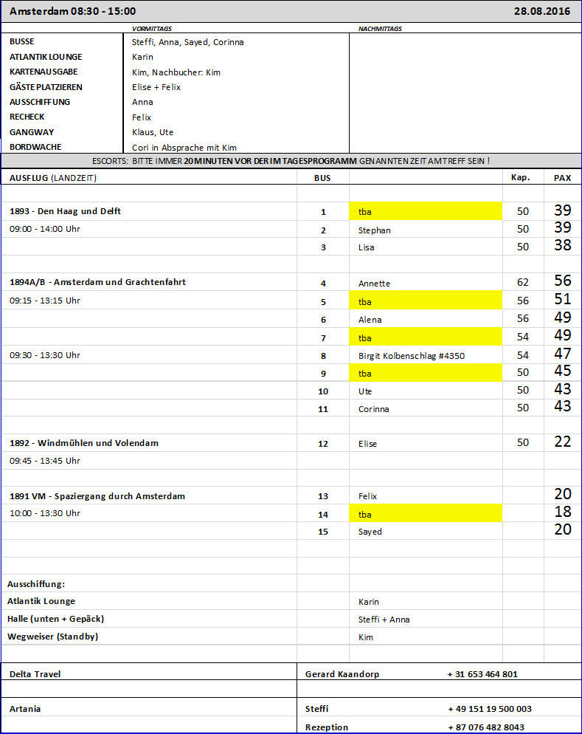

**Alles in allem eine normale England-Reise mit den üblichen bekannten Haken und Zwischenfällen: eigensinnige Guides, die unseren Escorts das Leben schwer machten, teils Busse in fragwürdigem Zustand ... Email-Kontakt mit Jessica ist sehr angenehm. Wenn sie vor Ort in den Häfen ist, ist sie meiner Ansicht nach allerdings etwas zu passiv, besonders wenn es schnell Dinge zu regeln gibt. Vielleicht muss sie auch erst reinwachsen, ich weiß es nicht. Da ist auf jeden Fall noch Luft nach oben ;)**

**Liebe Grüße,**

**Ute, Lisa, Anna und Steffi**